 | Информационный бюллетень  «Шенкурский муниципальный вестник»  № 31 (432) « 17 » июня 2021 года

Учредитель - администрация муниципального образования «Шенкурский муниципальный район»

Содержание номера:
1. Постановление администрации Шенкурского муниципального района от 07 июня 2021 года № 273-па «О внесении изменений в постановление администрации МО «Шенкурский муниципальный район» от 12 ноября 2019 года № 705-па» | Стр. 3 - 6
2. Постановление администрации Шенкурского муниципального района от 11 июня 2021 года № 291-па «О внесении изменений в постановление администрации МО «Шенкурский муниципальный район» от 13.10.2017 № 956-па» | Стр. 7 - 11
3. Постановление администрации Шенкурского муниципального района от 11 июня 2021 года № 292-па «О внесении изменений в муниципальную программу МО «Шенкурское» «Формирование современной городской среды МО «Шенкурское» на 2018-2024 годы» | Стр. 12 - 15
4. Постановление администрации Шенкурского муниципального района от 11 июня 2021 года № 294-па «Об уточнении адреса объектов адресации» | Стр. 16 - 19
5. Постановление администрации Шенкурского муниципального района от 11 июня 2021 года № 295-па «Об отмене постановления администрации Шенкурского муниципального района от 08.06.2021 № 286-па | Стр. 20
6. Постановление администрации Шенкурского муниципального района от 11 июня 2021 года № 296-па «О внесении изменений в административный регламент предоставления муниципальной услуги «Выдача разрешения на строительство при осуществлении строительства, реконструкции объектов капитального строительства, расположенных на территории муниципального образования «Шенкурский муниципальный район» Архангельской области» | Стр. 21 - 22
7. Постановление администрации Шенкурского муниципального района от 11 июня 2021 года № 297-па «О внесении изменений в административный регламент предоставления муниципальной услуги по выдаче разрешений на ввод объекта в эксплуатацию при осуществлении строительства, реконструкции объектов капитального строительства, расположенных на территории муниципального образования «Шенкурский муниципальный район» Архангельской области» | Стр. 23 - 24
8. Постановление администрации Шенкурского муниципального района от 11 июня 2021 года № 298-па «О предоставлении помещений для нахождения участковых избирательных комиссий, проведения голосования и подсчета голосов избирателей в период проведения выборов» | Стр. 25 - 31
9. Постановление администрации Шенкурского муниципального района от 11 июня 2021 года № 300-па «Об утверждении порядка организации и проведения аукциона на право размещения нестационарных торговых объектов и заключения договора на право размещения нестационарного торгового объекта, размещаемых на земельных участках, находящихся в муниципальной собственности, а также на земельных участках, государственная собственность на которые не разграничена на территории городского поселения «Шенкурское» Шенкурского муниципального района Архангельской области» | Стр. 32 - 43
10. Постановление администрации Шенкурского муниципального района от 11 июня 2021 года № 302-па «О внесении изменений в муниципальную программу МО «Шенкурский муниципальный район» «Развитие культуры и туризма Шенкурского района» | Стр. 44 - 50
11. Постановление администрации Шенкурского муниципального района от 11 июня 2021 года № 303-па «О внесении изменений в муниципальную программу МО «Шенкурский муниципальный район» «Развитие физической культуры, спорта и повышение эффективности реализации молодежной политики в Шенкурском районе» | Стр. 51 - 55
12. Постановление администрации Шенкурского муниципального района от 11 июня 2021 года № 304-па «О внесении изменений в муниципальную программу МО «Шенкурский муниципальный район» «Развитие жилищного строительства и объектов социальной сферы Шенкурского района» | Стр. 56 - 60
13. Постановление администрации Шенкурского муниципального района от 15 июня 2021 года № 305-па «Об утверждении административного регламента предоставления муниципальной услуги «Дача письменных разъяснений налогоплательщикам и налоговым агентам по вопросам применения муниципальных нормативных правовых актов муниципального образования «Шенкурское» о местных налогах и сборах» | Стр. 61 - 75
14. Постановление администрации Шенкурского муниципального района от 15 июня 2021 года № 306-па «Об утверждении Сводного реестра муниципальных услуг, предоставляемых администрацией Шенкурского муниципального района Архангельской области, определенных полномочиями Шенкурского городского поселения» | Стр. 76 - 78
15. Постановление администрации Шенкурского муниципального района от 15 июня 2021 года № 307-па «Об утверждении Сводного реестра муниципальных услуг, предоставляемых администрацией Шенкурского муниципального района Архангельской области, определенных полномочиями Шенкурского городского поселении» | Стр. 79 - 83
16. Постановление администрации Шенкурского муниципального района от 15 июня 2021 года № 308-па «О назначении ответственного за реализацию полномочий по привлечению инвестиций и работе с инвесторами» | Стр. 84 - 87
17. Распоряжение администрации Шенкурского муниципального района от 15 июня 2021 года № 410р «О внесении изменений в распоряжение администрации Шенкурского муниципального района Архангельской области от 08 июня 2021 года №403р «О выделении средств из резервного фонда администрации муниципального образования «Шенкурский муниципальный район» Архангельской области» | Стр. 88
18. Распоряжение администрации Шенкурского муниципального района от 15 июня 2021 года № 413р «О перечислении денежных средств на счет Шенкурской территориальной избирательной комиссии для подготовки и проведения дополнительных выборов депутата Собрания депутатов Шенкурского муниципального района по двухмандатному избирательному округу № 7» | Стр. 89
19. Распоряжение администрации Шенкурского муниципального района от 15 июня 2021 года № 414р «О составе и порядке деятельности инвестиционной рабочей группы администрации Шенкурского муниципального района Архангельской области» | Стр. 90 - 96
20. Извещение о проведении согласования проекта межевания земельных участков | Стр. 97
21. Извещение о проведении собрания о согласовании местоположения границы земельного участка | Стр. 98

Администрация
Шенкурского муниципального района
Архангельской области

П О С Т А Н О В Л Е Н И Е

от «07» июня 2021 г. № 273 - па

г. Шенкурск

О внесении изменений в постановление администрации МО «Шенкурский муниципальный район» от 12 ноября 2019 года № 705-па

В соответствии с порядком разработки и реализации муниципальных программ МО «Шенкурский муниципальный район» и МО «Шенкурское», утвержденным постановлением администрации МО «Шенкурский муниципальный район» от 29 декабря 2016 года № 1185-па, администрация Шенкурского муниципального района Архангельской области
п о с т а н о в л я е т:
1. Внести в постановление администрации МО «Шенкурский муниципальный район» от 12 ноября 2019 года № 705-па «Об утверждении муниципальной программы МО «Шенкурский муниципальный район» «Развитие системы образования Шенкурского района» следующие изменения:
1.1. Позицию «Объемы и источники финансирования муниципальной программы» паспорта муниципальной программы изложить в следующей редакции:

«Объемы и источники финансирования  муниципальной программы | – | общий объем финансирования муниципальной программы составляет 1 809 441,04931 тыс. рублей, в том числе:  2020 год – 358 581,82999 тыс. рублей;  2021 год – 364 995,38393 тыс. рублей;  2022 год – 355 002,8525 тыс. рублей;  2023 год – 364 539,03978 тыс. рублей;  2024 год – 366 321,94311 тыс. рублей.  средства федерального бюджета – 62 215,56 тыс. рублей, в том числе:  2020 год – 7 173,6 тыс. рублей;  2021 год – 17 973,22 тыс. рублей;  2022 год – 18 358,42 тыс. рублей;  2023 год – 18 710,32 тыс. рублей;  2024 год – 0,0 тыс. рублей.  средства областного бюджета – 1 162 046,28755 тыс. рублей, в том числе:  2020 год – 221 348,13399 тыс. рублей;  2021 год – 233 175,49925 тыс. рублей;  2022 год – 224 091,14171 тыс. рублей;  2023 год – 231 465,3348 тыс. рублей;  2024 год – 251 966,1778 тыс. рублей.  средства местного бюджета – 584 929,20176 тыс. рублей, в том числе:  2020 год – 130 010,096 тыс. рублей;  2021 год – 113 796,66468 тыс. рублей;  2022 год – 112 503,29079 тыс. рублей;  2023 год – 114 313,38498 тыс. рублей;  2024 год – 114 305,76531 тыс. рублей.  внебюджетные средства – 250,0 тыс. рублей, в том числе:  2020 год – 50,0 тыс. рублей;  2021 год – 50,0 тыс. рублей;  2022 год – 50,0 тыс. рублей;  2023 год – 50,0 тыс. рублей;  2024 год – 50,0 тыс. рублей

1.2. Позицию «Объем и источники финансирования подпрограммы (по годам)» паспорта подпрограммы 1 изложить в следующей редакции:

«Объем  и источники финансирования подпрограммы  (по годам) | - | общий объем финансирования подпрограммы № 1 составляет 1 730 531,61687 тыс. рублей, в том числе:  2020 год – 343 811,92999 тыс. рублей;  2021 год – 350 970,50082 тыс. рублей;  2022 год – 338 682,68939 тыс. рублей;  2023 год – 347 641,79667тыс. рублей;  2024 год – 349 424,7 тыс. рублей.  в том числе:  средства федерального бюджета – 62 215,56 тыс. рублей, в том числе:  2020 год – 7 173,6 тыс. рублей;  2021 год – 17 973,22 тыс. рублей;  2022 год – 18 358,42 тыс. рублей;  2023 год – 18 710,32 тыс. рублей;  2024 год – 0,0 тыс. рублей.  средства областного бюджета – 1 108 638,05403 тыс. рублей, в том числе:  2020 год – 211 499,85399 тыс. рублей;  2021 год – 224 171,2019 тыс. рублей;  2022 год – 212 836,4411 тыс. рублей;  2023 год – 219 814,857 тыс. рублей;  2024 год – 240 315,7 тыс. рублей.  средства местного бюджета – 559 428,00284 тыс. рублей, в том числе:  2020 год – 125 088,476 тыс. рублей;  2021 год – 108 776,07888 тыс. рублей;  2022 год – 107 437,82829 тыс. рублей;  2023 год – 109 066,61967 тыс. рублей;  2024 год – 109 059,0 тыс. рублей.  внебюджетные средства – 250,0 тыс. рублей, в том числе:  2020 год – 50,0 тыс. рублей;  2021 год – 50,0 тыс. рублей;  2022 год – 50,0 тыс. рублей;  2023 год – 50,0 тыс. рублей;  2024 год – 50,0 тыс. рублей

1.3. В приложении №2 муниципальной программы:

а) строку 1.1.19. изложить в следующей редакции:

1.1.19. Подготовка объектов теплоснабжения (котельных, тепловых сетей), находящихся в оперативном управлении муниципальных образовательных организаций Архангельской области, к новому отопительному периоду | РОО администрации МО «Шенкурский муниципальный район» | итого | 2188,468 | 1588,468 | 600,0 | 0,0 | 0,0 | 0,0 | В 2020 году приобретение водогрейного котла, глубинного насоса, материалов для ремонта теплотрассы, бурение скважины: МБОУ "Устьпаденьгская ОШ", МБОУ "Ровдинская СШ". Ремонтные работы по замене окон и дверей: МБОУ "Устьпаденьгская ОШ". В 2021 году установка котлов,дымососов, систем водоподготовки, ремонт теплотрасс, приобретение оборудования, тех.освидетельствование котельных: МБОУ "Устьпаденьгская ОШ", МБОУ "Ровдинская СШ". | 1.Доля детей в возрасте от 1 до 7 лет, обеспеченных услугами дошкольного образования в Шенкурском районе 2.Доля обучающихся, успешно завершивших основное общее образование в Шенкурском районе 3.Доля обучающихся, успешно завершивших среднее общее образование в Шенкурском районе
 | РОО администрации МО «Шенкурский муниципальный район» | в том числе:
 | РОО администрации МО «Шенкурский муниципальный район» | федеральный бюджет | 0,0 | 0,0 | 0,0 | 0,0 | 0,0 | 0,0
 | РОО администрации МО «Шенкурский муниципальный район» | областной бюджет | 2188,468 | 1588,468 | 600,0 | 0,0 | 0,0 | 0,0
 | РОО администрации МО «Шенкурский муниципальный район» | бюджет муниципального образования | 0,0 | 0,0 | 0,0 | 0,0 | 0,0 | 0,0
 | РОО администрации МО «Шенкурский муниципальный район» | внебюджетные средства | 0,0 | 0,0 | 0,0 | 0,0 | 0,0 | 0,0

б) строку «Всего по подпрограмме 1» изложить в следующей редакции:

Всего по подпрограмме 1 |  | итого | 1 730 531,61687 | 343 811,92999 | 350 970,50082 | 338 682,68939 | 347 641,79667 | 349 424,7
Всего по подпрограмме 1 |  | в том числе:
Всего по подпрограмме 1 |  | федеральный бюджет | 62 215,56 | 7 173,6 | 17 973,22 | 18 358,42 | 18 710,32 | 0,0
Всего по подпрограмме 1 |  | областной бюджет | 1 108 638,05403 | 211 499,85399 | 224 171,2019 | 212 836,4411 | 219 814,857 | 240 315,7
Всего по подпрограмме 1 |  | бюджет муниципального образования | 559 428,00284 | 125 088,476 | 108 776,07888 | 107 437,82829 | 109 066,61967 | 109 059,0
Всего по подпрограмме 1 |  | внебюджетные средства | 250,0 | 50,0 | 50,0 | 50,0 | 50,0 | 50,0

в) строку «Итого по муниципальной программе» изложить в следующей редакции:

Итого по муниципальной программе
 |  | итого | 1 809 441,04931 | 358 581,82999 | 364 995,38393 | 355 002,8525 | 364 539,03978 | 366 321,94311
 |  | в том числе:
 |  | федеральный бюджет | 62 215,56 | 7 173,6 | 17 973,22 | 18 358,42 | 18 710,32 | 0,0
 |  | областной бюджет | 1 162 046,28755 | 221 348,13399 | 233 175,49925 | 224 091,14171 | 231 465,3348 | 251 966,1778
 |  | бюджет муниципального образования | 584 929,20176 | 130 010,096 | 113 796,66468 | 112 503,29079 | 114 313,38498 | 114 305,76531
 |  | внебюджетные средства | 250,0 | 50,0 | 50,0 | 50,0 | 50,0 | 50,0
в том числе по муниципальному проекту национального проекта "Образование"
 |  | итого | 200,0 | 0,0 | 200,0 | 0,0 | 0,0 | 0,0
 |  | в том числе: |  |  |  | 0,0 | 0,0 | 0,0
 |  | федеральный бюджет | 0,0 | 0,0 | 0,0 | 0,0 | 0,0 | 0,0
 |  | областной бюджет | 0,0 | 0,0 | 0,0 | 0,0 | 0,0 | 0,0
 |  | бюджет муниципального образования | 200,0 | 0,0 | 200,0 | 0,0 | 0,0 | 0,0
 |  | внебюджетные средства | 200,0 | 0,0 | 200,0 | 0,0 | 0,0 | 0,0

2. Настоящее постановление вступает в силу со дня его официального опубликования.

Глава Шенкурского муниципального района С.В. Смирнов

Архангельская область

Шенкурский муниципальный район

Администрация
Шенкурского муниципального района

П О С Т А Н О В Л Е Н И Е
«11» июня 2021 года № 291 - па
г. Шенкурск

О внесении изменений в постановление администрации МО «Шенкурский муниципальный район» от 13.10.2017 № 956-па

В соответствии с Порядком разработки и реализации муниципальных программ МО «Шенкурский муниципальный район» и МО «Шенкурское», утвержденным постановлением администрации МО «Шенкурский муниципальный район» от 29 декабря 2016 года № 1185-па, администрация Шенкурского муниципального района Архангельской области п о с т а н о в л я е т:

1. Утвердить прилагаемые изменения, которые вносятся в муниципальную программу МО «Шенкурский муниципальный район» «Формирование современной городской среды МО «Шенкурский муниципальный район» на 2018-2024 годы», утвержденную постановлением администрации МО «Шенкурский муниципальный район» от 13.10.2017 № 956-па.
2. Настоящее постановление вступает в силу со дня его официального опубликования.

Глава муниципального образования
«Шенкурский муниципальный район» С.В. Смирнов

Утверждены
постановлением администрации
Шенкурского муниципального района
Архангельской области
от «11» июня 2021г. № 291 -па

ИЗМЕНЕНИЯ, КОТОРЫЕ ВНОСЯТСЯ В МУНИЦИПАЛЬНУЮ ПРОГРАММУ МО «ШЕНКУРСКИЙ МУНИЦИПАЛЬНЫЙ РАЙОН» «ФОРМИРОВАНИЕ СОВРЕМЕННОЙ ГОРОДСКОЙ СРЕДЫ МО «ШЕНКУРСКИЙ МУНИЦИПАЛЬНЫЙ РАЙОН» НА 2018-2024 ГОДЫ»

1. В паспорте муниципальной программы:
а) позицию, касающуюся объема и источников финансирования муниципальной программы, изложить в следующей редакции:

«Объемы и источники финансирования  муниципальной программы | - | общий объем финансирования муниципальной программы составляет 32436, 60776 тыс. рублей, в том числе:  - федеральный бюджет – 365,81473 тыс. рублей;  - областной бюджет – 28039, 79545 тыс. рублей;  - муниципальный бюджет:  районный – 4023,88618 тыс. рублей;  - внебюджетные средства - 7,1114 тыс. руб.»
2. В паспорте подпрограммы № 1 муниципальной программы:
а) позицию, касающуюся объема и источников финансирования подпрограммы, изложить в следующей редакции:
«Объемы и источники финансирования муниципальной подпрограммы | общий объем финансирования муниципальной подпрограммы №1 составляет 22010,86604 тыс. рублей, в том числе:  - федеральный бюджет – 365,81473 тыс.рублей;  - областной бюджет – 20752, 82964 тыс. рублей;  - муниципальный бюджет:  районный – 885, 11027 тыс. рублей;  - внебюджетные средства: 7,11140 тыс. рублей»

3. В паспорте подпрограммы № 2 муниципальной программы:
а) позицию, касающуюся объема и источников финансирования подпрограммы, изложить в следующей редакции:
«Объемы и источники финансирования муниципальной подпрограммы | общий объем финансирования муниципальной подпрограммы № 2 составляет 10425, 74172 тыс. рублей, в том числе:  - областной бюджет – 7286, 96581 тыс. рублей;  - муниципальный бюджет:  районный –3138, 77591 тыс. рублей;  - внебюджетные средства: 7,11140 тыс. рублей»

4. В приложении № 2 к муниципальной программе:
а) строку «1.2. Благоустройство общественных территорий МО «Шенкурское» изложить в следующей редакции:

1.2 . Благоустройство общественных территорий МО «Шенкурское» | Администрация МО «Шенкурский муниципальный район» | итого | 16964,84730 | 3262,43928 | 3787,01084 | 6274,84198 | 0,00000 | 0,00000 | 0,00000 | 3640,55520 | Выполнение работ по  благоустройству общественных территорий, увеличение количества благоустроенных  общественных территорий мо, площади благоустроенных  муниципальных территорий общего пользования | П.1.2 Перечня целевых показателей муниципальной программы
 | Администрация МО «Шенкурский муниципальный район» | в том числе: |  |  |  |  |  |  |  |  |  | П.1.2 Перечня целевых показателей муниципальной программы
 | Администрация МО «Шенкурский муниципальный район» | областной бюджет | 16469,70680 | 2965,85389 | 3712,75573 | 6150,54198 | 0,00000 | 0,00000 | 0,00000 | 3640,55520 |  | П.1.2 Перечня целевых показателей муниципальной программы
 | Администрация МО «Шенкурский муниципальный район» | муниципальный бюджет: районный | 495,14050 |  |  |  |  |  |  |  |  | П.1.2 Перечня целевых показателей муниципальной программы
 | Администрация МО «Шенкурский муниципальный район» | внебюджетные  средства |  |  |  |  |  |  |  |  |  | П.1.2 Перечня целевых показателей муниципальной программы

б) строку «1.6. Проведение комплексных кадастровых работ изложить с следующей редакции:

1.6. Проведение комплексных кадастровых работ | Администрация МО «Шенкурский муниципальный район» | итого | 1018,7 | 0 | 0 | 57,7 | 961,000 | 0 | 0 | 0 | Выполнение работ по  комплексному  благоустройству  дворовых территорий, увеличение количества благоустроенных территорий | П.1.1. Перечня целевых показателей муниципальной программы
1.6. Проведение комплексных кадастровых работ | Администрация МО «Шенкурский муниципальный район» | в том числе: | 0 | 0 | 0 | 0 | 0 | 0 | 0 | 0 |  | П.1.1. Перечня целевых показателей муниципальной программы
1.6. Проведение комплексных кадастровых работ | Администрация МО «Шенкурский муниципальный район» | Федеральный бюджет | 365,81473 |  |  |  | 365,81473 |  |  |  |  | П.1.1. Перечня целевых показателей муниципальной программы
1.6. Проведение комплексных кадастровых работ | Администрация МО «Шенкурский муниципальный район» | областной бюджет | 537,52527 | 0 | 0 | 0 | 537,52527 | 0 | 0 | 0 |  | П.1.1. Перечня целевых показателей муниципальной программы
1.6. Проведение комплексных кадастровых работ | Администрация МО «Шенкурский муниципальный район» | муниципальный бюджет: районный | 115,36 | 0 | 0 | 57,7 | 57,66 | 0 | 0 | 0 |  | П.1.1. Перечня целевых показателей муниципальной программы
1.6. Проведение комплексных кадастровых работ | Администрация МО «Шенкурский муниципальный район» | внебюджетные  средства | 0 | 0 | 0 | 0 | 0 | 0 | 0 | 0 |  | П.1.1. Перечня целевых показателей муниципальной программы

в) строку «Итого по подпрограмме № 1» изложить в следующей редакции:

Итого по подпрограмме № 1
 |  | итого | 22010,86604 | 3540,25802 | 3787,01084 | 10082,04198 | 961,00000 | 0,00000 | 0,00000 | 3640,55520
 |  | в том числе: | 0,00000 | 0,00000
 |  | федеральный бюджет | 365,81473 |  |  |  | 365,81473
 |  | областной бюджет | 20752,82964 | 3211,95146 | 3712,75573 | 9650,04198 | 537,52527 | 0,00000 | 0,00000 | 3640,55520
 |  | муниципальный бюджет: районный | 885,11027 | 321,19516 | 74,25511 | 432,00000 | 57,66000 | 0,00000 | 0,00000 | 0,00000
 |  | внебюджетные  средства | 7,11140 | 7,11140

г) строку «2.10. Содержание мест (площадок) накопления (в том числе раздельного накопления) твердых коммунальных отходов» изложить в следующей редакции:

2.10.Содержание мест (площадок) накопления (в том числе раздельного накопления) твердых коммунальных отходов | Администрация МО «Шенкурский муниципальный район» | итого | 647,68637 | 0 | 0 | 402,30513 | 245,38124 | 0 | 0 | 0 | Поддержание в санитарном и техническом состоянии мест (площадок) накопления (в том числе раздельного накопления) ТКО | П.2.1 Перечня целевых показателей муниципальной программы
 | Администрация МО «Шенкурский муниципальный район» | в том числе: |  |  |  |  |  |  |  |  |  | П.2.1 Перечня целевых показателей муниципальной программы
 | Администрация МО «Шенкурский муниципальный район» | областной бюджет | 307,22668 | 0 | 0 | 307,22668 | 0 | 0 | 0 | 0 |  | П.2.1 Перечня целевых показателей муниципальной программы
 | Администрация МО «Шенкурский муниципальный район» | муниципальный бюджет: районный | 340,45969 | 0 | 0 | 95,078 45 | 245,38124 | 0 | 0 | 0 |  | П.2.1 Перечня целевых показателей муниципальной программы

д) добавить строку «2.17. Выполнение работ по планировке территории временного складирования бытовых отходов»:

2.17. Выполнение работ по планировке территории временного складирования бытовых отходов | Администрация МО «Шенкурский муниципальный район» | итого | 39,60 | 0,00 | 0,00 | 0,00 | 39,60 | 0,00 | 0,00 | 0,00 | Исполнение решения арбитражного суда Архангельской области | П.2.1 Перечня целевых показателей муниципальной программы
 | Администрация МО «Шенкурский муниципальный район» | в том числе: |  |  |  |  |  |  |  |  | Исполнение решения арбитражного суда Архангельской области | П.2.1 Перечня целевых показателей муниципальной программы
 | Администрация МО «Шенкурский муниципальный район» | областной бюджет | 0 | 0 | 0 | 0 | 0 | 0 | 0 | 0 | Исполнение решения арбитражного суда Архангельской области | П.2.1 Перечня целевых показателей муниципальной программы
 | Администрация МО «Шенкурский муниципальный район» | муниципальный бюджет: районный | 39,60 | 0 | 0 | 0 | 39,60 | 0 | 0 | 0 | Исполнение решения арбитражного суда Архангельской области | П.2.1 Перечня целевых показателей муниципальной программы

е) строку «Итого» по подпрограмме № 2 изложить в следующей редакции:
Итого по подпрограмме № 2
 |  | итого | 10 425,74172 | 0 | 2 807,5159 | 6666,24458 | 751,98124 | 100,0 | 100,0 | 0
 |  | в том числе:
 |  | областной бюджет | 7 286,96581 | 0 | 2 047,9073 | 5 239,05851 | 0 | 0 | 0 | 0
 |  | муниципальный бюджет:  районный | 3 138,77591 | 0 | 759,6086 | 1427,18607 | 751,98124 | 100,0 | 100,0 | 0
ж) строку «Итого по муниципальной программе» изложить в следующей редакции:
Итого по муниципальной программе

 |  | итого | 32436,60776 | 3540,25802 | 6594,52674 | 16748,28656 | 1712,98124 | 100,00000 | 100,00000 | 3640,55520
 |  | в том числе: | 0,00000 | 0,00000 |  |  | 0,00000
 |  | федеральный бюджет | 365,81473 |  |  |  | 365,81473
 |  | областной бюджет | 28039,79545 | 3211,95146 | 5760,66303 | 14889,10049 | 537,52527 | 0,00000 | 0,00000 | 3640,55520
 |  | муниципальный бюджет: районный | 4023,88618 | 321,19516 | 833,86371 | 1859,18607 | 809,64124 | 100,00000 | 100,00000 | 0,00000
 |  | внебюджетные  средства | 7,11140 | 7,11140 | 0,00000 | 0,00000 | 0,00000 | 0,00000 | 0,00000 | 0,00000

Администрация
Шенкурского муниципального района
Архангельской области

П О С Т А Н О В Л Е Н И Е

от 11 июня 2021 г. № 292 - па

г. Шенкурск

О внесении изменений в муниципальную программу МО «Шенкурское» «Формирование современной городской среды МО «Шенкурское» на 2018-2024 годы»

В соответствии с Порядком разработки и реализации муниципальных программ МО «Шенкурский муниципальный район» и МО «Шенкурское», утвержденным постановлением администрации МО «Шенкурский муниципальный район» от 29 декабря 2016 года № 1185-па, администрация Шенкурского муниципального района Архангельской области
п о с т а н о в л я е т:

1. Утвердить прилагаемые изменения, которые вносятся в муниципальную программу МО «Шенкурское» «Формирование современной городской среды МО «Шенкурское» на 2018-2024 годы», утвержденную постановлением администрации МО «Шенкурский муниципальный район» от 13.10.2017 № 957 -па.
2. Настоящее постановление вступает в силу со дня его официального опубликования.

Глава Шенкурского муниципального района С.В. Смирнов

Утверждены
постановлением администрации
Шенкурского муниципального района
Архангельской области
от «11» июня 2021г. № 292_-па

ИЗМЕНЕНИЯ, КОТОРЫЕ ВНОСЯТСЯ В МУНИЦИПАЛЬНУЮ ПРОГРАММУ
МО «ШЕНКУРСКОЕ» «ФОРМИРОВАНИЕ СОВРЕМЕННОЙ ГОРОДСКОЙ СРЕДЫ МО «ШЕНКУРСКОЕ» НА 2018-2024 ГОДЫ»

- В паспорте муниципальной программы:
а) позицию, касающуюся объема и источников финансирования, изложить в следующей редакции:

«Объемы и источники финансирования  муниципальной программы | - | общий объем финансирования муниципальной программы составляет 30 814,14358 тыс. рублей, в том числе:  2018 год – 3540,25802 тыс. рублей;  2019 год – 5526,63584 тыс. рублей;  2020 год – 7816,28975 тыс. рублей;  2021 год – 3768, 25131 тыс. рублей;  2022 год – 3223,92673 тыс. рублей;  2023 год – 3223,92673 тыс. рублей;  2024 год – 3714,8552 тыс. рублей;  в том числе:  средства областного бюджета –29261, 1518 тыс. рублей;  в том числе:  2018 год – 3211,95146 тыс. рублей;  2019 год – 5048,45573 тыс. рублей;  2020 год – 7620,5226 тыс. рублей;  2021 год – 3491,81335 тыс. рублей;  2022 год – 3123,92673 тыс. рублей;  2023 год – 3123,92673 тыс. рублей;  2024 год – 3640,5552 тыс. рублей;  средства районного бюджета – 1399, 44242 тыс. рублей;  в том числе:  2018 год – 321,19516 тыс. рублей;  2019 год – 408,18011 тыс. рублей;  2020 год – 195,76715 тыс. рублей;  2021 год – 200,0 тыс. рублей;  2022 год – 100,0 тыс. рублей;  2023 год – 100,0тыс. рублей;  2024 год – 74,3 тыс. рублей;  средства бюджета поселения – 146,43796 тыс. рублей, в том числе:  2019 год – 70,0 тыс. рублей;  2021 год – 76, 43796 тыс. рублей;  внебюджетные средства – 7,1114 тыс. рублей»
2. В приложении № 2 к муниципальной программе:
а) строку «2. Благоустройство общественных территорий МО «Шенкурское» изложить с следующей редакции:
2. Благоустройство общественных территорий МО «Шенкурское» | Администрация МО «Шенкурский муниципальный район» | итого | 26925,25207 | 3262,43928 | 3857,01084 | 6274,84198 | 3568,25131 | 3123,92673 | 3123,92673 | 3714,85520 | Выполнение работ по  благоустройству общественных территорий, увеличение количества благоустроенных  общественных территорий муниципального образования, площади благоустроенных  муниципальных территорий общего пользования | П.1.2. Перечня целевых показателей муниципальной программы муниципальный район» на 2018-2024
2. Благоустройство общественных территорий МО «Шенкурское» | Администрация МО «Шенкурский муниципальный район» | в том числе:
2. Благоустройство общественных территорий МО «Шенкурское» | Администрация МО «Шенкурский муниципальный район» | областной бюджет | 26925,25207 | 2965,85389 | 3712,75573 | 6150,54198 | 3491,81335 | 3123,92673 | 3123,92673 | 3640,5552
2. Благоустройство общественных территорий МО «Шенкурское» | Администрация МО «Шенкурский муниципальный район» | муниципальный бюджет: районный | 569,4405 | 296,58539 | 74,25511 | 124,30000 | 0 | 0 | 0 | 0
2. Благоустройство общественных территорий МО «Шенкурское» | Администрация МО «Шенкурский муниципальный район» | бюджет поселения | 150,90168 |  | 70,0 |  | 76,43796
2. Благоустройство общественных территорий МО «Шенкурское» | Администрация МО «Шенкурский муниципальный район» | внебюджетные  средства | -
б) строку «Итого по муниципальной программе» изложить в следующей редакции:

Итого по муниципальной программе

 |  | итого | 30814,14358 | 3540,25802 | 5526,63584 | 7816,28975 | 3768,25131 | 3223,92673 | 3223,92673 | 3714,85520
 |  | в том числе: | 0,00000
 |  | областной бюджет | 29261,15180 | 3211,95146 | 5048,45573 | 7620,52260 | 3491,81335 | 3123,92673 | 3123,92673 | 3640,55520
 |  | муниципальный бюджет: районный | 1399,44242 | 321,19516 | 408,18011 | 195,76715 | 200,00000 | 100,00000 | 100,00000 | 74,30000
 |  | бюджет поселения | 146,43796 | 0,00000 | 70,00000 | 0,00000 | 76,43796 | 0,00000 | 0,00000 | 0,00000
 |  | внебюджетные средства | 7,11140 | 7,11140 | 0,00000 | 0,00000 | 0,00000 | 0,00000 | 0,00000 | 0,00000

Администрация
Шенкурского муниципального района
Архангельской области

П О С Т А Н О В Л Е Н И Е

от « 11 » июня 2021 г. № 294-па

г. Шенкурск

Об уточнении адреса объектов адресации

В соответствии с п. 21 ч. 1 ст. 14 Федерального закона от 06.10.2003 года № 131-ФЗ «Об общих принципах организации местного самоуправления в Российской Федерации», постановлением Правительства Российской Федерации от 19.11.2014 года № 1221 «Об утверждении Правил присвоения, изменения и аннулирования адресов», постановлением администрации муниципального образования «Шенкурский муниципальный район» от 22.01.2016 года № 52-па «О порядке присвоения, изменения и аннулирования адресов на территории муниципального образования «Шенкурское», администрация Шенкурского муниципального района Архангельской области п о с т а н о в л я е т:
1. Адресом земельного участка с кадастровым номером 29:20:130173:7, местоположением: обл. Архангельская, р-н Шенкурский, г. Шенкурск, ул. Урицкого, дом 60, квартира 1, считать: Российская Федерация, Архангельская область, Шенкурский муниципальный район, Шенкурское городское поселение, г. Шенкурск, ул. Урицкого, земельный участок 60/7;
2. Адресом земельного участка с кадастровым номером 29:20:130173:5, местоположением: обл. Архангельская, р-н Шенкурский, г. Шенкурск, ул. Урицкого, дом 60, квартира 4, считать: Российская Федерация, Архангельская область, Шенкурский муниципальный район, Шенкурское городское поселение, г. Шенкурск, ул. Урицкого, земельный участок 60/5;
3. Адресом земельного участка с кадастровым номером 29:20:130168:6, местоположением: обл. Архангельская, р-н Шенкурский, г. Шенкурск, ул. Гагарина, дом 62, квартира 1, считать: Российская Федерация, Архангельская область, Шенкурский муниципальный район, Шенкурское городское поселение, г. Шенкурск, ул. Гагарина, земельный участок 62/6;
4. Адресом земельного участка с кадастровым номером 29:20:130168:9, местоположением: обл. Архангельская, р-н Шенкурский, г. Шенкурск, ул. Гагарина, дом 62, квартира 2, считать: Российская Федерация, Архангельская область, Шенкурский муниципальный район, Шенкурское городское поселение, г. Шенкурск, ул. Гагарина, земельный участок 62/9;
5. Адресом земельного участка с кадастровым номером 29:20:130168:3, местоположением: обл. Архангельская, р-н Шенкурский, г. Шенкурск, ул. Урицкого, дом 56, квартира 1, считать: Российская Федерация, Архангельская область, Шенкурский муниципальный район, Шенкурское городское поселение, г. Шенкурск, ул. Урицкого, земельный участок 56/3;
6. Адресом земельного участка с кадастровым номером 29:20:130168:1, местоположением: обл. Архангельская, р-н Шенкурский, г. Шенкурск, ул. Урицкого, дом 56, квартира 2, считать: Российская Федерация, Архангельская область, Шенкурский муниципальный район, Шенкурское городское поселение, г. Шенкурск, ул. Урицкого, земельный участок 56/1;
7. Адресом земельного участка с кадастровым номером 29:20:130119:3, местоположением: обл. Архангельская, р-н Шенкурский, г. Шенкурск, ул. Мира, дом 60, квартира 2, считать: Российская Федерация, Архангельская область, Шенкурский муниципальный район, Шенкурское городское поселение, г. Шенкурск, ул. Мира, земельный участок 60/3;
8. Адресом земельного участка с кадастровым номером 29:20:130119:11, местоположением: обл. Архангельская, р-н Шенкурский, г. Шенкурск, ул. Мира, дом 60, считать: Российская Федерация, Архангельская область, Шенкурский муниципальный район, Шенкурское городское поселение, г. Шенкурск, ул. Мира, земельный участок 60/11;
9. Адресом земельного участка с кадастровым номером 29:20:130131:35, местоположением: обл. Архангельская, р-н Шенкурский, г. Шенкурск, ул. Шукшина, дом 40, квартира 2, считать: Российская Федерация, Архангельская область, Шенкурский муниципальный район, Шенкурское городское поселение, г. Шенкурск, ул. Шукшина, земельный участок 40/35;
10. Адресом земельного участка с кадастровым номером 29:20:130131:48, местоположением: обл. Архангельская, р-н Шенкурский, г. Шенкурск, ул. Шукшина, дом 40, считать: Российская Федерация, Архангельская область, Шенкурский муниципальный район, Шенкурское городское поселение, г. Шенкурск, ул. Шукшина, земельный участок 40/48;
11. Адресом земельного участка с кадастровым номером 29:20:130122:4, местоположением: обл. Архангельская, р-н Шенкурский, г. Шенкурск, ул. К.Маркса, дом 24, квартира 2, считать: Российская Федерация, Архангельская область, Шенкурский муниципальный район, Шенкурское городское поселение, г. Шенкурск, ул. К.Маркса, земельный участок 24/4;
12. Адресом земельного участка с кадастровым номером 29:20:130122:12, местоположением: обл. Архангельская, р-н Шенкурский, г. Шенкурск, ул. К.Маркса, дом 24, квартира 1, считать: Российская Федерация, Архангельская область, Шенкурский муниципальный район, Шенкурское городское поселение, г. Шенкурск, ул. К.Маркса, земельный участок 24/12;
13. Адресом земельного участка с кадастровым номером 29:20:130131:26, местоположением: обл. Архангельская, р-н Шенкурский, г. Шенкурск, ул. Шукшина, дом 44, квартира 1, считать: Российская Федерация, Архангельская область, Шенкурский муниципальный район, Шенкурское городское поселение, г. Шенкурск, ул. Шукшина, земельный участок 44/26;
14. Адресом земельного участка с кадастровым номером 29:20:130131:10, местоположением: обл. Архангельская, р-н Шенкурский, г. Шенкурск, ул. Шукшина, дом 44, считать: Российская Федерация, Архангельская область, Шенкурский муниципальный район, Шенкурское городское поселение, г. Шенкурск, ул. Шукшина, земельный участок 44/10;
15. Адресом земельного участка с кадастровым номером 29:20:130131:6, местоположением: обл. Архангельская, р-н Шенкурский, г. Шенкурск, ул. Шукшина, дом 38, квартира 1, считать: Российская Федерация, Архангельская область, Шенкурский муниципальный район, Шенкурское городское поселение, г. Шенкурск, ул. Шукшина, земельный участок 38/6;
16. Адресом земельного участка с кадастровым номером 29:20:130131:40, местоположением: обл. Архангельская, р-н Шенкурский, г. Шенкурск, ул. Шукшина, дом 38, квартира 2, считать: Российская Федерация, Архангельская область, Шенкурский муниципальный район, Шенкурское городское поселение, г. Шенкурск, ул. Шукшина, земельный участок 38/40;
17. Адресом земельного участка с кадастровым номером 29:20:130159:2, местоположением: обл. Архангельская, р-н Шенкурский, г. Шенкурск, ул. Х.Мурата, дом 43, квартира 2, считать: Российская Федерация, Архангельская область, Шенкурский муниципальный район, Шенкурское городское поселение, г. Шенкурск, ул. Х.Мурата, земельный участок 43/2;
18. Адресом земельного участка с кадастровым номером 29:20:130159:3, местоположением: обл. Архангельская, р-н Шенкурский, г. Шенкурск, ул. Х.Мурата, дом 43, квартира 1, считать: Российская Федерация, Архангельская область, Шенкурский муниципальный район, Шенкурское городское поселение, г. Шенкурск, ул. Х.Мурата, земельный участок 43/3;
19. Адресом земельного участка с кадастровым номером 29:20:130131:20, местоположением: обл. Архангельская, р-н Шенкурский, г. Шенкурск, ул. Шукшина, дом 40-г, квартира 1, считать: Российская Федерация, Архангельская область, Шенкурский муниципальный район, Шенкурское городское поселение, г. Шенкурск, ул. Шукшина, земельный участок 40Г/20;
20. Адресом земельного участка с кадастровым номером 29:20:130131:41, местоположением: обл. Архангельская, р-н Шенкурский, г. Шенкурск, ул. Шукшина, дом 40-г, квартира 2, считать: Российская Федерация, Архангельская область, Шенкурский муниципальный район, Шенкурское городское поселение, г. Шенкурск, ул. Шукшина, земельный участок 40Г/41;
21. Адресом земельного участка с кадастровым номером 29:20:130102:17, местоположением: обл. Архангельская, р-н Шенкурский, г. Шенкурск, ул. 50 лет Октября, дом 3, квартира 1, считать: Российская Федерация, Архангельская область, Шенкурский муниципальный район, Шенкурское городское поселение, г. Шенкурск, ул. 50 лет Октября, земельный участок 3/17;
22. Адресом земельного участка с кадастровым номером 29:20:130102:9, местоположением: обл. Архангельская, р-н Шенкурский, г. Шенкурск, ул. 50 лет Октября, дом 3, квартира 2, считать: Российская Федерация, Архангельская область, Шенкурский муниципальный район, Шенкурское городское поселение, г. Шенкурск, ул. 50 лет Октября, земельный участок 3/9;
23. Адресом земельного участка с кадастровым номером 29:20:130104:10, местоположением: обл. Архангельская, р-н Шенкурский, г. Шенкурск, ул. К.Маркса, дом 5, квартира 1, считать: Российская Федерация, Архангельская область, Шенкурский муниципальный район, Шенкурское городское поселение, г. Шенкурск, ул. К.Маркса, земельный участок 5/10;
24. Адресом земельного участка с кадастровым номером 29:20:130104:11, местоположением: обл. Архангельская, р-н Шенкурский, г. Шенкурск, ул. К.Маркса, дом 5, квартира 2, считать: Российская Федерация, Архангельская область, Шенкурский муниципальный район, Шенкурское городское поселение, г. Шенкурск, ул. К.Маркса, земельный участок 5/11;
25. Адресом земельного участка с кадастровым номером 29:20:130104:9, местоположением: обл. Архангельская, р-н Шенкурский, г. Шенкурск, ул. К.Маркса, дом 1-а, квартира 1, считать: Российская Федерация, Архангельская область, Шенкурский муниципальный район, Шенкурское городское поселение, г. Шенкурск, ул. К.Маркса, земельный участок 1а/9;
26. Адресом земельного участка с кадастровым номером 29:20:130104:13, местоположением: обл. Архангельская, р-н Шенкурский, г. Шенкурск, ул. К.Маркса, дом 1-а, квартира 2, считать: Российская Федерация, Архангельская область, Шенкурский муниципальный район, Шенкурское городское поселение, г. Шенкурск, ул. К.Маркса, земельный участок 1а/13;
27. Настоящее постановление вступает в силу с момента подписания.
28. Настоящее постановление опубликовать в информационном бюллетене «Шенкурский муниципальный вестник» и разместить на официальном сайте администрации Шенкурского муниципального района Архангельской области.

Глава Шенкурского муниципального района С.В. Смирнов

Администрация
Шенкурского муниципального района
Архангельской области

П О С Т А Н О В Л Е Н И Е

от « 11 » июня 2021 года № 295-па

г. Шенкурск

Об отмене постановления администрации Шенкурского муниципального района от 08.06.2021 № 286-па

В соответствии с Порядком принятия решений о заключении муниципальных контрактов на поставку товаров, выполнение работ, оказание услуг для обеспечения муниципальных нужд на срок, превышающий срок действия утвержденных в бюджете муниципального образования «Шенкурское» на очередной финансовый год лимитов бюджетных обязательств», утвержденным постановлением администрации МО «Шенкурский муниципальный район» от 16.06.2020 № 256-па, администрация Шенкурского муниципального района Архангельской области
п о с т а н о в л я е т:
- Постановление администрации Шенкурского муниципального района Архангельской области от 08.06.2021 № 286-па « О заключении долгосрочного контракта на выполнение работ по разработке проектно-сметной документации по объекту: «Реконструкция системы водоснабжения г. Шенкурск».
2. Настоящее постановление вступает в силу со дня его официального опубликования.

Глава Шенкурского муниципального района С.В. Смирнов

Администрация
Шенкурского муниципального района
Архангельской области

ПОСТАНОВЛЕНИЕ

от «11» июня 2021г. № 296-па

г. Шенкурск

О внесении изменений в административный регламент

предоставления муниципальной услуги «Выдача разрешения на строительство при осуществлении строительства, реконструкции

объектов капитального строительства, расположенных

на территории муниципального образования

«Шенкурский муниципальный район» Архангельской области»

В соответствии с Федеральным законом от 27 июля 2010 года № 210-ФЗ «Об организации предоставления государственных и муниципальных услуг», Федеральным законом от 30 декабря 2020 года № 494-ФЗ «О внесении изменений в Градостроительный кодекс Российской Федерации и отдельные законодательные акты Российской Федерации в целях обеспечения комплексного развития территорий», областным законом от 02 июля 2012 года № 508-32-03 «О государственных и муниципальных услугах в Архангельской области и дополнительных мерах по защите прав человека и гражданина при их предоставлении», постановлением Правительства РФ от 16.05.2011 № 373 «О разработке и утверждении административных регламентов осуществления государственного контроля (надзора) и административных регламентов предоставления государственных услуг», постановлением Правительства Архангельской области от 15.01.2019 № 11-пп «О внесении изменений в отдельные постановления администрации Архангельской области и Правительства Архангельской области по вопросам разработки и утверждения административных регламентов осуществления государственного контроля (надзора) и муниципального контроля и административных регламентов предоставления государственных услуг», администрация Шенкурского муниципального района Архангельской области постановляет:
1. Внести в административный регламент предоставления муниципальной услуги «Выдача разрешения на строительство при осуществлении строительства, реконструкции объектов капитального строительства, расположенных на территории муниципального образования «Шенкурский муниципальный район» Архангельской области, утвержденный постановлением администрации муниципального образования «Шенкурский муниципальный район» от 30 декабря 2020 года № 862-па «Об утверждении административного регламента предоставления муниципальной услуги «Выдача разрешения на строительство при осуществлении строительства, реконструкции объектов капитального строительства, расположенных на территории муниципального образования «Шенкурский муниципальный район» Архангельской области», следующие изменения:
1.1. Подпункт 11 пункта 14 изложить в следующей редакции: «11) копия договора о развитии территории в случае, если строительство, реконструкцию объектов капитального строительства планируется осуществлять в границах территории, в отношении которой органом местного самоуправления принято решение о комплексном развитии территории (за исключением случаев самостоятельной реализации Российской Федерацией, субъектом Российской Федерации или муниципальным образованием решения о комплексном развитии территории или реализации такого решения юридическим лицом, определенным в соответствии с Градостроительным кодексом Российской Федерацией или субъектом Российской Федерации).».
2. Опубликовать настоящее постановление в информационном бюллетене «Шенкурский муниципальный вестник» и разместить на официальном сайте администрации Шенкурского муниципального района.
3. Настоящее постановление вступает в силу со дня его официального опубликования.

Глава Шенкурского муниципального района С.В. Смирнов

Администрация
Шенкурского муниципального района
Архангельской области

ПОСТАНОВЛЕНИЕ

от «11» июня 2021г. № 297-па

г. Шенкурск

О внесении изменений в административный регламент
предоставления муниципальной услуги по выдаче

разрешений на ввод объекта в эксплуатацию при осуществлении строительства, реконструкции объектов капитального строительства, расположенных на территории муниципального образования «Шенкурский муниципальный район» Архангельской области

В соответствии с Федеральным законом от 27 июля 2010 года № 210-ФЗ «Об организации предоставления государственных и муниципальных услуг», Федеральным законом от 30 декабря 2020 года № 494-ФЗ «О внесении изменений в Градостроительный кодекс Российской Федерации и отдельные законодательные акты Российской Федерации в целях обеспечения комплексного развития территорий», областным законом от 02 июля 2012 года № 508-32-03 «О государственных и муниципальных услугах в Архангельской области и дополнительных мерах по защите прав человека и гражданина при их предоставлении», постановлением Правительства РФ от 16.05.2011 № 373 «О разработке и утверждении административных регламентов осуществления государственного контроля (надзора) и административных регламентов предоставления государственных услуг», постановлением Правительства Архангельской области от 15.01.2019 № 11-пп «О внесении изменений в отдельные постановления администрации Архангельской области и Правительства Архангельской области по вопросам разработки и утверждения административных регламентов осуществления государственного контроля (надзора) и муниципального контроля и административных регламентов предоставления государственных услуг», администрация Шенкурского муниципального района Архангельской области постановляет:
1. Внести в административный регламент предоставления муниципальной услуги по выдаче разрешений на ввод объекта в эксплуатацию при осуществлении строительства, реконструкции объектов капитального строительства, расположенных на территории муниципального образования «Шенкурский муниципальный район» Архангельской области, утвержденный постановлением администрации муниципального образования «Шенкурский муниципальный район» от 05 ноября 2019 года № 680-па «Об утверждении административного регламента предоставления муниципальной услуги по выдаче разрешений на ввод объекта в эксплуатацию при осуществлении строительства, реконструкции объектов капитального строительства, расположенных на территории муниципального образования «Шенкурский муниципальный район» Архангельской области, следующие изменения:
1.1. Подпункт 7 пункта 13 изложить в следующей редакции:«7) документы, подтверждающие соответствие построенного, реконструированного объекта капитального строительства техническим условиям и подписанные представителями организаций, осуществляющих эксплуатацию сетей инженерно-технического обеспечения (при их наличии), а также документы, подтверждающие передачу гарантирующим поставщикам электрической энергии в эксплуатацию приборов учета электрической энергии многоквартирных домов и помещений в многоквартирных домах, подписанные представителями гарантирующих поставщиков электрической энергии.».
1.2. Пункт 13 дополнить подпунктом 12 следующего содержания: «12) разрешение на строительство.».
2. Опубликовать настоящее постановление в информационном бюллетене «Шенкурский муниципальный вестник» и разместить на официальном сайте администрации Шенкурского муниципального района.
3. Настоящее постановление вступает в силу со дня его официального опубликования.

Глава Шенкурского муниципального района С.В. Смирнов

Администрация
Шенкурского муниципального района
Архангельской области

П О С Т А Н О В Л Е Н И Е

от «11» июня 2021 г. № 298-па

г. Шенкурск

О предоставлении помещений для нахождения участковых избирательных комиссий, проведения голосования и подсчета голосов избирателей в период проведения выборов

В соответствии со статьей 61 Федерального закона от 12 июня 2002 года № 67-ФЗ «Об основных гарантиях избирательных прав и права на участие в референдуме граждан Российской Федерации», по согласованию с администрациями сельских поселений Шенкурского муниципального района, в целях оптимизации размещения участковых избирательных комиссий и помещений для голосования, администрация Шенкурского муниципального района Архангельской области постановляет:
1. Определить список предоставляемых помещений для нахождения участковых избирательных комиссий, проведения голосования и подсчета голосов избирателей на территории Шенкурского муниципального района Архангельской области в период проведения выборов, согласно приложению к настоящему постановлению.
2. Признать утратившими силу:
- постановление администрации МО «Шенкурский муниципальный район» Архангельской области от 11 марта 2020 года № 136 -па «О предоставлении помещений для нахождения участковых избирательных комиссий, проведения голосования и подсчета голосов избирателей в период проведения выборов».
- постановление администрации МО «Шенкурский муниципальный район» Архангельской области от 14 декабря 2021 года № 589 -па «О предоставлении помещений для нахождения участковых избирательных комиссий, проведения голосования и подсчета голосов избирателей в период проведения выборов».
3. Настоящее постановление вступает в силу с момента подписания.
4. Контроль исполнения настоящего постановления оставляю за собой.

Глава Шенкурского муниципального района С.В. Смирнов

Приложение

к постановлению администрации

Шенкурского муниципального района

от «11» июня 2021 года № 298 - па

Список

предоставляемых помещений для нахождения участковых избирательных комиссий, проведения голосования и подсчета голосов избирателей в период проведения выборов

№ по п/п | № избирательного участка, его наименование | Перечень муниципальный образований, населенных пунктов (улиц) на территориях которых расположен избирательный участок | Место нахождения участковой избирательной комиссии | Номер телефона участковой избирательной комиссии
1 | 3 | 4
 | № 962  Артемьевский избирательный участок | Муниципальное образование «Верхопаденьгское»: деревни Артемьевская, Горбачевская, Поташевская, поселок Керзеньга. | д. Артемьевская,  д. 80 (здание Артемьевского БКЦ) | 4-61-54
 | № 963  Ивановский избирательный участок1 | Муниципальное образование «Верхопаденьгское»: деревни Бельневская, Вяткинская, Зенкинская, Калиновская, Киселевская, Купуринская, Лосевская, Степановская, Архангельская, Леваково, Наволок, Остахино, Погорельская, Подсосенная, Юрьевская. | с. Ивановское, д.  18 (здание администрации) | 4-61-36
 | № 964  Ивановский избирательный участок2 | Муниципальное образование «Верхопаденьгское»: деревня Часовенская. село Ивановское | с. Ивановское,  д. 21(здание клуба). | 89115619964
 | № 965  Петровский избирательный участок | Муниципальное образование "Никольское": деревни Глубышевская, Петровская, Романовская, Семеновская. | д. Петровская, д. 53  (здание БКЦ) | Мегафон*
 | № 966  Спасско-Марецкий избирательный участок | Муниципальное образование "Никольское": деревни Водопоевская, Выселок Фрушинский, Гребеневская, Шульгинский Выселок, Шульгинская; село Спасское. | д. Гребеневская, д.55 (здание БКЦ) | Мегафон*
 | № 967  Боровской избирательный участок | Муниципальное образование "Никольское": деревни Прилукская, Федотовская, Чащинская, Шипуновская. | д. Шипуновская ул. Волосотова,  д. 18 (здание администрации) | 4-91-29
 | № 968  Литвиновский избирательный участок | Муниципальное образование "Никольское": деревни Бараковская, Ивановская, Кузьминская, Кузнецовская, Медведевская, Никольский Погост, Якуровская, Арефинская, Васильевская, Красковская, Родионовская, Тюхневская. | д. Никольский Погост, д 15 (здание ФАПа) | Мегафон*
 | № 977  Рыбогорский избирательный участок | Муниципальное образование "Никольское": деревни Анисимовская, Боровинская, Давыдовская, Зуевская, Ивановская, Кульковская, Лепшинская, Пакшинская, Рыбогорская, Степановская, Фоминская, Шульгинская, Якуровская, поселок Уксора. | д. Рыбогорская,  д. 50, (здание администрации) | 4-95-30
 | № 970  Ровдинский избирательный участок | Муниципальное образование «Ровдинское»: деревни Бараковская, Волковская, Ерёминская, Исаевская, Копеецкая, Кревцовская, Новиковская, Носовская, Порожская, Степачевская, Стуковская, Филипповская, Леоновская, Синцовская, Серебренница, Тырлинская, Щебневская, Югрютинская, село Демидовское, село Ровдино. | с. Ровдино, ул. Ленина, д.З 1а (здание Ровдинского БКЦ) | Мегафон*
 | № 971  Устьпуйский избирательный участок | Муниципальное образование «Ровдинское»: деревни Аксеновская, Барановская, Болкачевская, Высокая Гора, Забейновская, Константиновская, Митинская, Палыгинская, Рудинская, Тушевская. | д. Барановская, д. 53 (здание БКЦ) | Мегафон*
 | № 973  Суландский избирательный участок | Муниципальное образование «Ровдинское»: деревни Акулонаволоцкая, Андреевская, Голенищенская, Затуйская, Захаровская, Михайловская, Макаровская, Никольская, Никольская (Михайловской), Пахомовская, Сараевская, Фоминская, Чекмаревская, Боровская, Дурневская, Желтиковская, Жильцовская, Запаковская. Кабановская, Камешник, Клементьевская, Кокочинская, Трубинская, Федоровская, поселок Плёсо, село Ушаковское. | д. Никольская, д.8 (здание БКЦ) | Мегафон*
 | № 975  Уколовский избирательный участок | Муниципальное образование «Верхоледское»: поселок Уколок, деревни Дывлевская, Ивлевская, Осиевская, Поташевская, Булавинская, Володская, Лапухинская, Паскандская, Раковская, Хомутинская. | п. Уколок, ул. Школьная д. 29 (здание школы) | 4-32-35
 | № 976  Куликовский избирательный участок | Муниципальное образование "Сюмское": деревни Куликовская, Леховская, Павловская, Пентюгинская, Ермолинская, Нижнелукинская; посёлок Клемушино. | д. Куликовская ул. Школьная, д.З (Здание БКЦ) | Мегафон*
 | № 978  Устьпаденьгский избирательный участок | Муниципальное образование «Усть-Паденьгское»: деревни Березник, Усть-Паденьга | д. Усть-Паденьга ул. Новостроек,  д.28 (здание администрации) | 4-52-25
 | № 979  Паденьгский избирательный участок | Муниципальное образование «Усть-Паденьгское» :. деревни Алешковская, Голыгинская, Деминская, Жилинская, Кривоноговская, Леоновская, Лодыгинская, Михайловская, Недниковская, Павловская, Подгорная, Васильевская | д.Алешковская д. 15 (пункт выдачи БКЦ) | Мегафон*
 | № 980  Шереньгский избирательный участок | Муниципальное образование «Усть-Паденьгское»: деревни Горская, Рохмачевская, Тронинская, Шиловская. | д. Тронинская, д.  44 (здание бывшей школы) | Мегафон*
 | № 981  Шелашский избирательный участок | Муниципальное образование «Усть-Паденьгское»: деревня Осиновская, поселок Шелашский,  деревня Максимовская, деревня Овсянниковская, деревня Таруфтинская, деревня Федунинская. Васильевская,Климовская | п. Шелашский, ул. Школьная, д.25 (здание Шелашского БКЦ) | Мегафон*
 | № 982  Федорогорский избирательный участок | Муниципальное образование «Федорогорское»: деревни Аршутинская, Власьевская, Левачево-Ельцово, Логиновская, Нестеровская, Никифоровская, Рогачевская, Сметанино, Смотраковская. | д. Никифоровская,  ул. Ленина, д. 16 (здание БКЦ) | Мегафон*
 | № 983  Блудковский избирательный участок | Муниципальное образование «Федорогорское»: деревни Артюгинская, Ванихинская, Васильевская, Дмитриевская, Кирилловская, Копалинская, Кроминская, Нюнежская, Покровская, Сергеевская, Юрьевская. | д. Копалинская,  д. 14 (здание Блудковского БКЦ) | Мегафон*
 | № 984  Избирательный участок «Сельхозтехника» | Муниципальное образование «Федорогорское»: д. Бобыкинская, кроме: ул. Колхозная - вся улица, ул. Солнечная – вся улица. | д. Бобыкинская, ул. 50 лет МТС, д.6 (здание магазина ПО «Шенкурское») | Мегафон*
 | № 985  Россохинский избирательный участок | Муниципальное образование «Федорогорское»: деревни Жернаковская, Заберезовская, Монастырская, Нагорная, Носовская, Шахановка; поселки Россохи, Стрелка. | п. Россохи, ул. Сосновая, д. 12 (здание библиотеки) | Мегафон*
 | № 986  Избирательный участок  «Сельхозтехника 2» | МО «Федорогорское»: деревни Климово -Заборье, Филиппово-Кичинская, Бобыкинская – ул. Колхозная – вся улица, ул. Солнечная – вся улица. | д. Бобыкинская, строение 5 (полигон УИТ) | Мегафон*
 | № 987  Шеговарский избирательный участок | Муниципальное образование «Шеговарское»: деревни Абакумовская. Абрамовская, Андриановская, Антипинская, Антроповская, Бурашевская, Водокужская, Кувакинская, Литвиновская, Логиновская, Макушевская, Мальчугинекая, Михеевская, Павликовская, Павловская, Песенец, Пищагинская, Пушка, Селезневская, Сенчуковская, Чаплинская, Черепаха, Яковлевская, Беркиевская, Гришинская, Журавлевская, Игнашевская, Кобылинская, Коромысловская, Красковская, Медлеша, Наум-Болото, Стеховская, Фадеевская, Чушевская. село Шеговары, поселок Красная Горка,Колобовская 1, Кроповская, Леушинская, Самотворовская, Степычевская; поселок Нерезьма. | с. Шеговары, ул. Центральная  д. 54 (здание администрации) | 4-45-78
 | № 989  Красногорский избирательный участок | Муниципальное образование «Шеговарское»: деревни Букреевская, Данковская, Захаровская, Зеленинская, Князевская, Красная Горка, Марковская. | д.Красная Горка,  д. 27 (здание Красногорского БКЦ) | Мегафон*
 | № 990  Одинцовский избирательный участок | Муниципальное образование «Шеговарское»: деревни Корбала, Кузелевская, Леушинская (бывшее МО «Ямскогорское»), Лихопуровская, Нижнезолотилово, Никифоровская, Одинцовская, Пенигеевская, Степинская, Федьковская. | д. Одинцовская,  д.74 (здание Ямскогорского БКЦ) | Мегафон*
 | № 991  Первый городской избирательный участок | Муниципальное образование «Шенкурское»: ул. Володарского – вся улица; ул.Гагарина – четная сторона с д.№40 по №70, нечетная сторона–с д.№41 по №67; ул. Г.Иванова - д.№17,19,21,23,25; ул.К.Либкнехта – четная сторона с д.№20 по №46, нечетная сторона – с №13 по №51а; ул.Комсомольская – четная сторона с д.№14 по №36; ул.Ленина – четная сторона с д.№14 по №56; ул.П.Виноградова – вся улица; ул. Пластинина - четная сторона с д.№38 по №78, нечетная сторона–с д.№37 по №77; ул.Пролетарская – четная сторона с д.№16 по №28а, нечетная с д.№19 по №37; ул.Садовая – вся улица; ул. Семакова - вся улица; ул. Урицкого – четная сторона с д.№2 по № 56, нечетная сторона с д.№1 по № 49; ул.Х.Мурата – четная сторона с д.№24 по № 50, нечетная сторона с д. № 31 по № 63, ул.Окружной квартал-все дома. | г. Шенкурск, ул. Мира, д.20 (здание МБУК "Дворец культуры и спорта») | Мегафон*
 | № 992  Второй городской избирательный участок | Муниципальное образование «Шенкурское»:. 50 лет Октября – вся улица; ул.Г.Иванова – нечетная с д.№1 по д.№13, четная сторона с д.№2 по д.№12; ул.К.Маркса – четная сторона с д.№2 по д. № 44, нечетная сторона с д. № 1 по д.№7а; ул.К.Либкнехта – нечетная сторона с д.№1 по д.№11, четная сторона с д.№2 по д.№18; ул.Красноармейская – нечетная сторона с д.№1 по д.№13, четная сторона – дома №4,6,8; ул.Кудрявцева – вся улица; ул.Кузнецова – вся улица; ул. Ленина - четная сторона д. № 2, 4, 6; ул.Ленина – нечетная сторона с д.№1 по д.№21а; ул.Ломоносова – нечетная сторона с д.№1 по д.№63, четная сторона с д.№2 по д.№32; ул.Мира – нечетная сторона с д.№1 по д.№29, четная сторона – дома №2,4,6,12,24,28,30; ул.Набережная – вся улица; ул.Октябрьская – вся улица ; ул.Пролетарская – четная сторона с д.№2 по д.№14, Шукшина – нечетная сторона с д.№1 по д.№11, четная сторона – с д.№2 по д.№8; Детгородок – все дома; Левый берег – все дома; переулок Лесной – все дома; квартал Энергетиков – все дома; база Агропромэнерго – все дома; Сосновый квартал – все дома. | г. Шенкурск. ул. Кудрявцева,  д. 18 (здание школы) | Мегафон*
 | № 993  Третий городской избирательный участок | Муниципальное образование «Шенкурское»: ул. Богового – вся улица; ул.Гагарина – нечетная сторона с д.№7 по №39, четная сторона – с д.№6 по д.№38; ул.К.Маркса – нечетная сторона с д.№7 по д.№35; ул.Комсомольская – нечетная сторона с д.№1 по д.№31, четная сторона с д.№2 по д.№12; ул. Красноармейская – нечетная сторона с д.№17 по д.№27, четная сторона – с д.№10 по д.№40; ул. Левачева – вся улица; ул. Ленина – нечетная сторона с д.№21 по д.№65, четная сторона с д.№58 по д.№68; ул. Ломоносова – нечетная сторона с д.№ 65 по д.№91, четная сторона с д.№34 по д.№70; ул. Луначарского – вся улица; ул.Мира – нечетная сторона с д.№31 по д.№55, четная сторона с д.№32 по д.№68; ул.П.Глазачева – вся улица; ул. Пролетарская - нечетная сторона с д.№1 по д.№17; ул.Пионерская – вся улица; ул.Пластинина – нечетная сторона с д.№1 по д.№35, четная сторона с д.№2 по д.№38; ул.Урицкого – четная сторона дома №58,58а,60,62,62а,62б; ул.Х.Мурата – нечетная сторона с д.№1 по д.№29, четная сторона с д.№2 по д.№22; ул.Шукшина – нечетная сторона с д.№13 по д.№49, четная сторона с д.№10 по д.№50; переулок Новый – все дома, переулок им. И.Ф. Цыкарева-все дома; база РСУ – все дома; Усадьба лесхоза – все дома. | г. Шенкурск, ул. Детгородок,  д. 5 (учебный корпус коррекционной школы) | Мегафон*
*Примечание: номера телефонов сотового оператора «Мегафон» будут опубликованы дополнительно

Администрация
Шенкурского муниципального района
Архангельской области

П О С Т А Н О В Л Е Н И Е

от «11» июня 2021 г. № 300 - па

г. Шенкурск

Об утверждении порядка организации и проведения аукциона на право размещения нестационарных торговых объектов и заключения договора на право размещения нестационарного торгового объекта, размещаемых на земельных участках, находящихся в муниципальной собственности, а также на земельных участках, государственная собственность на которые не разграничена на территории городского поселения «Шенкурское» Шенкурского муниципального района
Архангельской области

В соответствии с Гражданским кодексом Российской Федерации Федеральным законом от 06.10.2003 № 131-ФЗ «Об общих принципах организации местного самоуправления в Российской Федерации», Федеральным законом от 26.07.2006 № 135-ФЗ «О защите конкуренции», Федеральным законом от 28.12.2009 № 381-ФЗ «Об основах государственного регулирования торговой деятельности в Российской Федерации», постановлением Правительства Российской Федерации от 29.09.2010 № 772 «Об утверждении правил включения нестационарных торговых объектов на земельных участках, в зданиях, строениях, сооружениях, находящихся в государственной собственности, в схему размещения нестационарных торговых объектов», постановлением министерства агропромышленного комплекса и торговли Архангельской области от 09.03.2011 № 1-п «Об утверждении порядка разработки и утверждения органом местного самоуправления, определенным в соответствии с уставом муниципального образования Архангельской области, схемы размещения нестационарных торговых объектов», Устава городского поселения «Шенкурское» Шенкурского муниципального района Архангельской области, администрация Шенкурского муниципального района Архангельской области п о с т а н о в л я е т:
1. Утвердить Порядок организации и проведения аукциона на право размещения нестационарных торговых объектов и заключения договора на право размещения нестационарного торгового объекта, размещаемых на земельных участках, находящихся в муниципальной собственности, а также на земельных участках, государственная собственность на которые не разграничена на территории городского поселения «Шенкурское» Шенкурского муниципального района Архангельской области согласно приложению к настоящему постановлению.

2. Опубликовать настоящее постановление в информационном бюллетене «Шенкурский муниципальный вестник» и разместить на официальном сайте администрации Шенкурского муниципального района Архангельской области.
3. Настоящее постановление вступает в силу со дня его официального опубликования.
4. Контроль исполнения настоящего постановления возложить на заместителя главы - руководителя аппарата администрации Шенкурского муниципального района Архангельской области.

Глава Шенкурского муниципального района С.В. Смирнов

Приложение
к постановлению администрации
Шенкурского муниципального района
Архангельской области
от « 11 » июня 2021 г. № 300 -па

Порядок
организации и проведения аукциона на право размещения нестационарных торговых объектов и заключения договора на право размещения нестационарного торгового объекта, размещаемых на земельных участках, находящихся в муниципальной собственности, а также на земельных участках, государственная собственность на которые не разграничена на территории городского поселения «Шенкурское» Шенкурского муниципального района
Архангельской области

I. Организация аукциона на право
размещения нестационарного торгового объекта

1. Отбор хозяйствующих субъектов осуществляется путем проведения открытого аукциона, предметом которого является право на заключение договора на размещение нестационарного торгового объекта (далее - Договор). За исключением случаев, предусмотренных порядком размещения нестационарных торговых объектов на территории городского поселения «Шенкурское» Шенкурского муниципального района Архангельской области

2. В целях настоящего Порядка под открытым аукционом понимаются торги, победителем которых признается лицо, предложившее наиболее высокую цену на право размещения нестационарного торгового объекта (далее - Аукцион).

3. Аукцион является открытым по составу участников и по форме подачи предложений о цене на право размещения нестационарного торгового объекта.

4. Решение о проведении Аукциона принимается комиссией по организации деятельности торговых объектов на территории городского поселения «Шенкурское» Шенкурского муниципального района Архангельской области (далее – Комиссия), в котором устанавливаются сроки проведения аукциона, предмет аукциона.

5. Организатором аукциона выступает администрация Шенкурского муниципального района Архангельской области (далее - Организатор).

II. Стороны, участвующие в организации и проведении аукциона

1. Состав Комиссии по проведению Аукциона утверждается постановлением администрации Шенкурского муниципального района Архангельской области (далее – Администрации).
2. Заседания Комиссии являются правомочными, если на них присутствуют не менее половины членов Комиссии.
3. Решения Комиссии принимаются простым большинством голосов от числа присутствующих на заседании членов. При равенстве голосов голос председателя Комиссии (в отсутствие председателя Комиссии – заместителя председателя Комиссии) является решающим.
4. Решения Комиссии оформляется протоколами, которые подписываются присутствующими на заседании членами Комиссии.
5. Комиссия осуществляет следующие функции:
- принимает решение о признании претендентов участниками аукциона или об отказе в допуске к участию в аукционе, по основаниям, установленным настоящим Порядком;
- члены Комиссии присутствуют при проведении аукциона и подписывают протоколы о результатах аукциона по предоставлению права на заключение договора на право размещения нестационарного торгового объекта.
7. Организатор аукциона:
- определяет начальную цену аукциона (далее – лот), а также размер задатка и «шаг аукциона».
Начальная цена лота определяется в соответствии с базовой стоимостью размещения нестационарного торгового объекта на территории городского поселения «Шенкурское» Шенкурского муниципального района Архангельской области, утвержденной решением Муниципального Совета четвертого созыва муниципального образования «Шенкурское» от 23.04.2021 № 17 (далее - базовая стоимость).
Размер задатка не может превышать двадцать процентов начальной цены предмета аукциона.
- «Шаг аукциона» устанавливается в размере не более пяти процентов от начальной цены лота и остается единым на весь период аукциона;
- определяет существенные условия договоров на право размещения нестационарных торговых объектов, заключаемых по результатам аукциона;
- определяет место, дату и время начала и окончания приема заявок об участии в аукционе, дату и время определения участников аукциона, срок подведения итогов аукциона;
- осуществляет публикацию информационного извещения о проведении аукциона (или об отказе в его проведении), а также информацию о результатах аукциона, уведомляет претендентов о принятом решении Комиссии о признании их участниками аукциона или об отказе в допуске к участию в аукционе.
7.1. Формирует документацию для претендентов, намеревающихся принять участие в аукционе:
- описание предмета аукциона, включая адрес (место) размещения нестационарного торгового объекта, размер места размещения нестационарного торгового объекта, специализацию объекта, срок размещения и режим работы нестационарного торгового объекта, требования к содержанию и уборке нестационарного торгового объекта и прилегающей к нему территории;
- срок и порядок отзыва заявок на участие в аукционе;
- условия и порядок проведения аукциона;
- проект договора.
7.2. Выдает необходимые для участия в аукционе материалы и документы претендентам, намеревающимся принять участие в аукционе, знакомит с лотовой документацией и проектом договора.
7.3. Организатор аукциона принимает заявки и документы от претендентов, осуществляет регистрацию заявок в журнале приема заявок, обеспечивает сохранность представленных заявок, документов, а также конфиденциальность сведений о лицах, подавших заявки.
7.4. Передает в Комиссию по окончании срока приема поступившие заявки с прилагаемыми к ним документами для признания претендентов участниками аукциона.
7.6. Определяет аукциониста.
7.7. Проводит аукцион.

III. Подготовка к проведению аукциона

1. Информационное извещение о проведении аукциона публикуется в информационном бюллетене «Шенкурский муниципальный вестник» и на официальном сайте Администрации не менее чем за тридцать календарных дней до даты проведения аукциона и содержит следующие сведения:
- наименование организатора аукциона (адрес, телефон);
- реквизиты решения о проведении аукциона;
- место, дата, время и порядок проведения аукциона;
- предмет аукциона, включая сведения об адресе (месте) размещения нестационарного торгового объекта;
- об условиях определения победителя аукциона;
- о начальной цене предмета аукциона, а также срок и порядок внесения цены предмета аукциона;
- «шаг аукциона»;
- размер задатка, порядок его внесения и возврата, реквизиты счета для перечисления денежных средств;
- срок заключения договора на право размещения нестационарного торгового объекта;
- дата и время начала и окончания приема заявок на участие в аукционе;
- порядок приема заявок на участие в аукционе, дата и время начала и окончания приема заявок на участие в аукционе.
2. Прием заявок прекращается не ранее чем за пять дней до дня проведения аукциона.
3. Организатор аукциона вправе отказаться от проведения аукциона не позднее, чем за три дня до дня проведения аукциона. Извещение об отказе в проведении аукциона должно быть опубликовано Организатором в течение трех дней со дня принятия соответствующего решения в средствах массовой информации, в которых было опубликовано извещение о проведении аукциона. Извещение об отказе в проведении аукциона размещается также на официальном сайте Администрации. Организатор, в течение пяти дней со дня опубликования в средствах массовой информации извещения об отказе в проведении аукциона, обязан известить участников о своем отказе в проведении аукциона и возвратить участникам аукциона внесенные задатки.

IV. Условия участия в аукционе

1. Для участия в аукционе претендент представляет организатору аукциона в срок, установленный в информационном извещении о проведении аукциона:
- заявку на участие в аукционе по форме, установленной в Приложении 1 к настоящему Порядку, для индивидуальных предпринимателей и физических лиц;
- заявку на участие в аукционе по форме, установленной в Приложении 2 к настоящему Порядку, для юридических лиц.
2. К заявлению прилагаются следующие документы:
а) копия свидетельства о государственной регистрации юридического лица - для юридических лиц (заявитель вправе предоставить по собственной инициативе);
б) копия учредительных документов - для юридических лиц;
в) копия документа, удостоверяющего личность заявителя - для индивидуальных предпринимателей и физических лиц;
г) копия свидетельства о государственной регистрации физического лица в качестве индивидуального предпринимателя - для индивидуальных предпринимателей (заявитель вправе предоставить по собственной инициативе);
д) копия свидетельства о постановке на учет в налоговом органе и присвоении идентификационного номера налогоплательщика (заявитель вправе предоставить по собственной инициативе);
е) справка об отсутствии задолженности по начисленным налогам, сборам и иным обязательным платежам в бюджеты любого уровня на дату подачи Заявления (заявитель вправе предоставить по собственной инициативе);
ж) список работников, привлекаемых к обслуживанию в мелкорозничной торговле, с указанием образования и квалификации, информации о прохождении медосмотра;
з) договор на вывоз твердо-бытовых отходов (при необходимости - снега), уборку прилегающей территории.
и) документ о регистрации контрольно-кассовой техники (за исключением случаев, предусмотренных законодательством о применении ККТ);
к) паспорт на транспортное средство и санитарный паспорт (при необходимости), выданные в установленном порядке;
л) ассортиментный перечень продукции или услуг.
м) документ, подтверждающий внесение денежных средств, в качестве обеспечения заявки на участие в аукционе;
Если заявитель по собственной инициативе не предоставил документы, указанные в подпунктах а), г), д), е) настоящего пункта, Организатор запрашивает их самостоятельно
3. При получении документов организатор аукциона проверяет правильность заполнения заявки и других документов. При соответствии предъявленных документов требованиям настоящего Положения заявка регистрируется в журнале приема заявок с указанием даты и времени подачи документов. Заявителю после регистрации выдается копия заявки, с указанием даты ее регистрации и Ф.И.О. должностного лица принявшего заявку.
4. По истечении срока, указанного в информационном извещении, прием документов прекращается.
5. Для участия в аукционе претендент вносит задаток на указанный организатором аукциона счет.
6. Заявителю может быть отказано в участии в аукционе, если:
- лицо, подавшее заявку, не предоставило в срок указанный в информационном извещении о проведении аукциона, обязательных документов, предусмотренных настоящим Порядком;
- в случае не подтверждения поступления денежных средств в качестве обеспечения заявки на участие в аукционе (задатка) на счет, указанный в извещении о проведении аукциона, на день окончания приема документов для участия в аукционе.
Отказ в допуске к участию в аукционе по иным основаниям не допускается.
7. Организатор аукциона обязан вернуть задаток претенденту, не допущенному к участию в аукционе, в течение пяти дней со дня поступления заявки.
8. Претендент аукциона имеет право отозвать свою заявку до дня окончания срока приема заявок, сообщив об этом (в письменной форме) организатору аукциона. Организатор аукциона обязан возвратить внесенный задаток претенденту в течение десяти банковских дней со дня регистрации отзыва заявки в журнале приема заявок. В случае отзыва претендентом аукциона заявки позднее дня окончания срока приема заявок, денежные средства (задаток) за участие в аукционе ему возвращаются в порядке, установленном для участников аукциона.

V. Порядок проведения аукциона

1. Аукцион проводится в день, указанный в извещении о проведении аукциона и может проводиться по одному или по нескольким лотам (адрес размещения нестационарного торгового объекта).
2. Аукцион ведет аукционист, назначенный организатором торгов.
3. Участникам аукциона выдаются пронумерованные таблички, которые участники поднимают после оглашения очередного размера платы за право на размещение нестационарного торгового объекта торговли по конкретному лоту.
4. Аукцион начинается с оглашения аукционистом наименования лота, краткой характеристики площадки для размещения нестационарного торгового объекта, начальной цены приобретения права на размещение нестационарного торгового объекта, а также «шага аукциона».
5. В процессе торгов аукционист называет цену, а участники сигнализируют о готовности приобрести право на размещение нестационарного торгового объекта путем поднятия табличек с номерами участников.
6. После объявления очередной цены аукционист называет участника, который первым поднял табличку с номером участника. Затем аукционист предлагает участникам повысить цену не менее чем на «шаг аукциона».
7. При отсутствии участников, готовых предложить более высокую цену, аукционист повторяет последнюю предложенную цену три раза.
8. Аукцион по одному из лотов завершается, когда после объявления очередной цены ни один из участников не поднял табличку с номером участника. Победителем аукциона по каждому лоту становится участник, табличка с номером которого была названа аукционистом последней.
9. После завершения аукциона аукционист объявляет о приобретении права на размещение нестационарного торгового объекта торговли, называет продажную цену и номер таблички победителя аукциона.

VI. Оформление результатов аукциона

1. Результаты аукциона оформляются протоколом, который подписывается организатором аукциона и победителем аукциона в день подведения итогов аукциона. Протокол о результатах аукциона составляется в 3-х экземплярах, один из которых передается победителю, второй – Комиссии, третий – организатору аукциона. В протоколе указывается:
- место (адрес) размещения нестационарного торгового объекта;
- имя (наименование) победителя;
- цена лота;
- обязанности победителя по заключению договора на право размещения нестационарного торгового объекта;
- срок внесения полной стоимости приобретенного права размещения нестационарного торгового объекта торговли, который составляет пять рабочих дней со дня подписания протокола.
2. Протокол о результатах аукциона является основанием для заключения победителем аукциона договора на право размещения нестационарного торгового объекта.
3. Победитель аукциона обязан заключить договор на право размещения нестационарного торгового объекта с Администрацией в лице главы Администрации в срок не позднее двадцати календарных дней со дня подписания протокола и при условии полной оплаты приобретенного права, что подтверждается копией платежного поручения (квитанции).
4. Внесенный победителем аукциона задаток засчитывается в счет оплаты права размещения нестационарного торгового объекта.
6. Отказ победителя от подписания протокола об итогах аукциона считается отказом от заключения договора. Право на заключение договора предоставляется участнику аукциона, назвавшему предыдущий размер платы по данному лоту.
7. Если победитель аукциона отказывается, произвести платеж или не вносит его в установленный срок, право на заключение договора получает участник, предложивший предыдущую цену. Если и этот участник отказывается произвести оплату, результаты аукциона по данному объекту признаются недействительными.
8. Участникам аукциона, не выигравшим аукцион по лотам, задаток за участие в аукционе возвращается в течении пяти рабочих дней после предъявления заявления с указанием реквизитов счета участника аукциона в адрес Комитета по управлению муниципальным имуществом Администрации.
9. Информация о результатах аукциона публикуется организатором аукциона в течение семи дней со дня подписания протокола о результатах аукциона в информационном бюллетене «Шенкурский муниципальный вестник» и на официальном сайте Администрации.
10. Документация об аукционе хранится у Организатора аукциона, не менее трех лет.

VII. Признание аукциона не состоявшимся

1. Аукцион по каждому выставленному лоту признается несостоявшимся, если ни один из участников аукциона после троекратного объявления начальной цены лота не поднял табличку.
2. Задаток не возвращается:
- если победитель аукциона и (или) участник аукциона, сделавший предпоследнее предложение о цене аукциона уклонился от подписания протокола о результатах аукциона, оплаты полной стоимости приобретенного права размещения нестационарного торгового объекта, заключения договора на право размещения нестационарного торгового объекта.
3. В случае признания аукциона несостоявшимся, в связи с не поступлением заявок (по одному из лотов) или если ни один из участников аукциона после троекратного объявления начальной цены лота не поднял табличку, Комиссия объявляет о повторном проведении аукциона со снижением начальной цены аукциона или рекомендует Организатору аукциона об исключении мест размещения нестационарных торговых объектов из Схемы.
4. Результаты аукциона могут быть обжалованы в судебном порядке.

VIII. Заключение договора на право размещения
нестационарного торгового объекта

1. Договор на право размещения нестационарного торгового объекта победитель аукциона заключает с Администрацией в лице главы администрации Шенкурского муниципального района Архангельской области в срок не позднее двадцати дней со дня подписания протокола, при условии полной оплаты приобретенного права, что подтверждается копией платежного поручения (квитанции).
2. Для оформления договора организатор аукциона направляет в Комитет по управлению муниципальным имуществом Администрации :
- протоколы о результатах аукциона;
- копии учредительных документов, свидетельств о государственной регистрации юридического лица или индивидуального предпринимателя, победившего в аукционе, а также документы, подтверждающие право лица на подписание договора;
- копию выкопировок с топоплана города Шенкурска с привязкой места размещения нестационарного торгового объекта к существующим объектам внешнего благоустройства, зданиям или сооружениям. При размещении объекта на инженерных сетях и коммуникациях дополнительно прилагаются согласования с владельцами этих сетей и коммуникаций.
2.1. Обеспечение исполнения договорных обязательств осуществляется Организатором в части касающейся размещения и содержания нестационарных торговых объектов, Комитетом по управлению муниципальным имуществом в части касающейся контроля за перечислением денежных средств в бюджет городского поселения «Шенкурское» Шенкурского муниципального района Архангельской области.
Организатор при выявлении фактов ненадлежащего исполнения условий договора в части касающейся размещения и содержания нестационарных торговых объектов составляет Акт обследования нестационарных торговых объектов с фиксацией выявленных нарушений и направляет его в Комитет по управлению муниципальным имуществом для направления уведомления о применении штрафных санкций за нарушение условий договора.
3. Плата по договору на право размещения нестационарных торговых объектов на территории городского поселения «Шенкурское» Шенкурского муниципального района Архангельской области вносится хозяйствующим субъектом в установленном договором порядке в местный бюджет:
- для договоров, заключенных сроком до одного года, ежемесячно не позднее пятого числа текущего месяца;
- для договоров более одного года, ежеквартально равными частями не позднее 15 числа месяца следующего за кварталом, а за 4 квартал – юридическими лицами не позднее 25 декабря текущего года, физическими лицами - не позднее 15 ноября текущего года.

Приложение 1
к Порядку организации и проведения аукциона на право размещения нестационарных торговых объектов и заключения договора на право размещения нестационарного торгового объекта, размещаемых на земельных участках, находящихся в муниципальной собственности, а также на земельных участках, государственная собственность на которые не разграничена на территории городского поселения «Шенкурское» Шенкурского муниципального района Архангельской области
(заполняется индивидуальным предпринимателем, физическим лицом)

ЗАЯВКА
на участие в аукционе по приобретению права на размещение нестационарного торгового объекта на территории городского поселения «Шенкурское» Шенкурского муниципального района Архангельской области
«_____»_____________20__года
_____________________________________________________________________________
(Ф.И.О. индивидуального предпринимателя, подавшего заявку)

_____________________________________________________________________________
(№ свидетельства о государственной регистрации ИП)

заявляет о своем намерении принять участие в открытом аукционе на право размещения нестационарного торгового на территории городского поселения «Шенкурское» Шенкурского муниципального района Архангельской области, по адресу:____________________________________________________________________________________________________________________________________________________
(указать вид деятельности объекта)

С условиями проведения аукциона и Порядком проведения аукциона ознакомлен (а) и согласен (а).
Решение о результатах аукциона прошу сообщить по адресу: __________________________________________________________________________________________________________________________________________________________

Номер телефона ________________________________________________________

«_____»____________20 __года __________________________(подпись)

Принято: _____________________________________________________________________
(Ф.И.О. члена организатора аукциона)

«_____» ____________20__года ___________________________(подпись)

Приложение 2
к Порядку организации и проведения аукциона на право размещения нестационарных торговых объектов и заключения договора на право размещения нестационарного торгового объекта, размещаемых на земельных участках, находящихся в муниципальной собственности, а также на земельных участках, государственная собственность на которые не разграничена на территории городского поселения «Шенкурское» Шенкурского муниципального района Архангельской области
(заполняется юридическим лицом, физическим лицом)

ЗАЯВКА
на участие в аукционе по приобретению права на размещение нестационарного торгового объекта на территории городского поселения «Шенкурское» Шенкурского муниципального района Архангельской области

«_____»_____________20__года

_____________________________________________________________________________
(полное наименование юридического лица, подавшего заявку)
зарегистрированное ___________________________________________________________
(орган зарегистрировавший предприятие)
по юридическому адресу ______________________________________________________
о чем выдано свидетельство серия __________ № _________________________________
заявляет о своем намерении принять участие в открытом аукционе на право размещения нестационарного торгового объекта на территории городского поселения «Шенкурское» Шенкурского муниципального района Архангельской области, по адресу:____________________________________________________________________________________________________________________________________________________
(указать вид деятельности объекта)

С условиями проведения аукциона и Порядком проведения аукциона ознакомлен (а) и согласен (а).
Решение о результатах аукциона прошу сообщить по адресу: ___________________
____________________________________________________________________________
Банковские реквизиты ___________________________________________________
Номер телефона _________________________________________________________

Ф.И.О. руководителя предприятия (организации) _____________________________
_____________________________________________________________________________

«_____»____________20 __года __________________________(подпись)

Принято: _____________________________________________________________________
(Ф.И.О. члена организатора аукциона)

«____» ____________20__года ___________________________(подпись)

Администрация
Шенкурского муниципального района
Архангельской области

П О С Т А Н О В Л Е Н И Е

от «11» июня 2021 г. № 302 - па

г. Шенкурск

О внесении изменений в муниципальную программу
МО «Шенкурский муниципальный район»
«Развитие культуры и туризма Шенкурского района»

В соответствии с Порядком разработки и реализации муниципальных программ муниципального образования «Шенкурский муниципальный район» и муниципального образования «Шенкурское», утвержденным постановлением администрации МО «Шенкурский муниципальный район» от 29 декабря 2016 года № 1185-па администрация Шенкурского муниципального района Архангельской области п о с т а н о в л я е т:
1. Внести в муниципальную программу муниципального образования «Шенкурский муниципальный район» «Развитие культуры и туризма Шенкурского района» утвержденную постановлением администрации муниципального образования «Шенкурский муниципальный район» от 22 октября 2020 года № 460-па, следующие изменения:
1.1. В паспорте муниципальной программы позицию «Объемы и источники финансирования муниципальной программы» изложить в следующей редакции:

«Объемы и источники финансирования муниципальной программы | общий объем финансирования муниципальной программы составляет 302876,6162 тыс. рублей, в том числе:  средства муниципального бюджета – 295853,3451 тыс. рублей;  средства областного и федерального бюджета – 7023,2711 тыс. рублей;  средства областного бюджета – 1433,0911 тыс. рублей

1.2. В паспорте подпрограммы №1 муниципальной программы
а) позицию «Объемы и источники финансирования муниципальной подпрограммы» изложить в следующей редакции:

«Объемы и источники финансирования муниципальной подпрограммы | общий объем финансирования муниципальной подпрограммы составляет 302512,5562 тыс. рублей, в том числе:  средства муниципального бюджета – 295489,2851 тыс. рублей:  средства областного и федерального бюджета – 7023,2711 тыс. рублей;  средства областного бюджета – 1433,0911 тыс. рублей
1.3. В Приложение № 1 к муниципальной программе позицию «Посещаемость музеев» изложить в следующей редакции:

Посещаемость музеев | ОКТСиМП | человек | 5757 | 5871 | 5985 | 6042 | 6262 | 6530 | 6530

1.4. Приложение № 2 к муниципальной программе изложить в редакции согласно приложению к настоящему постановлению.
2. Настоящее постановление вступает в силу со дня его официального опубликования.

Глава Шенкурского муниципального района С.В. Смирнов

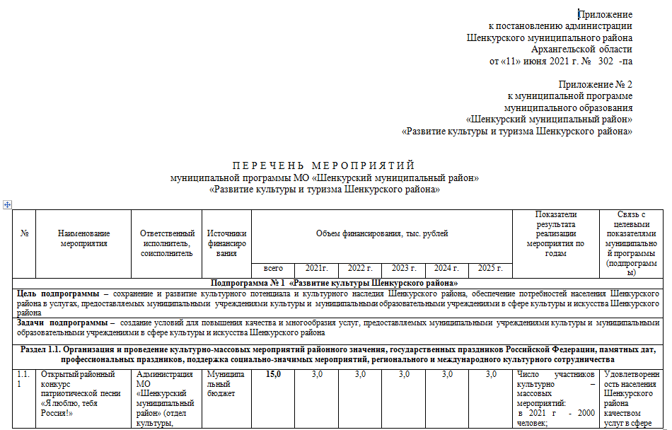
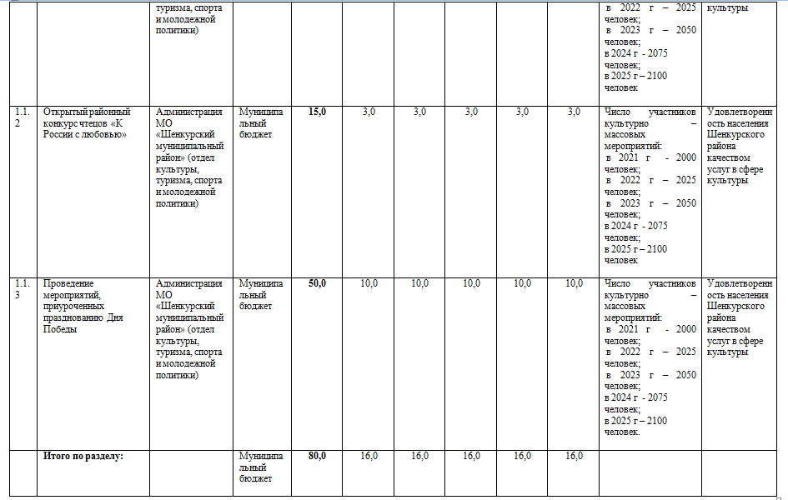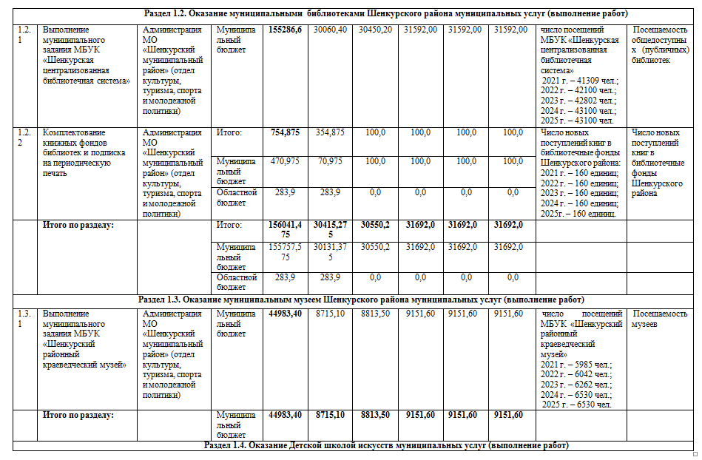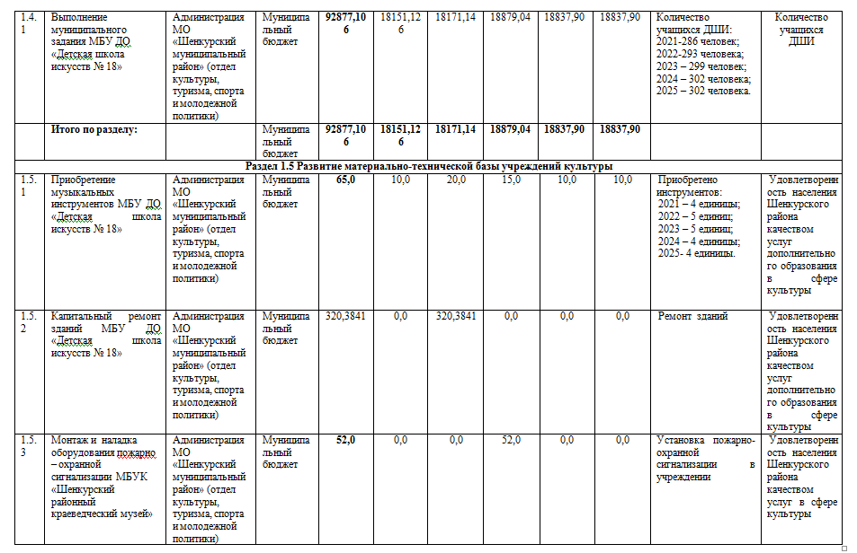

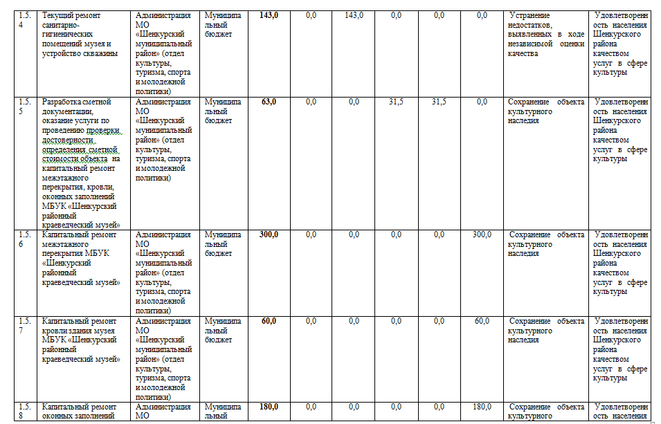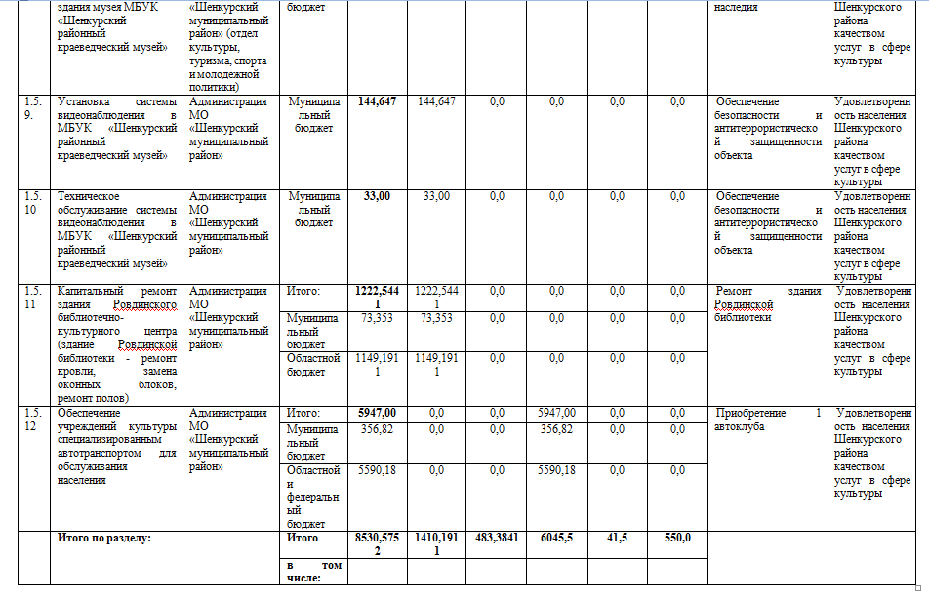

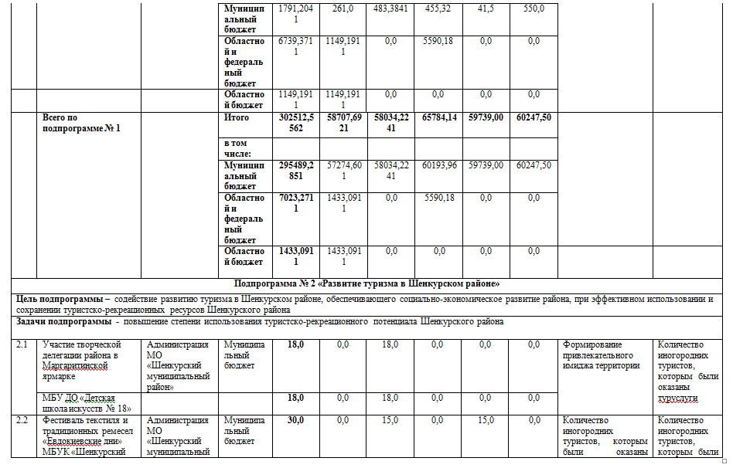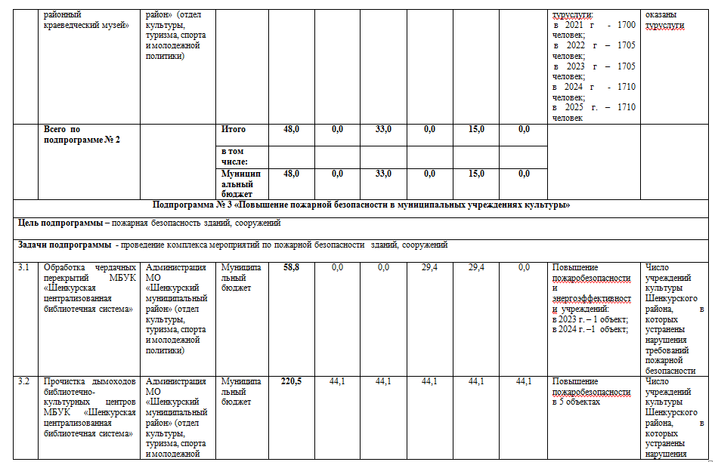

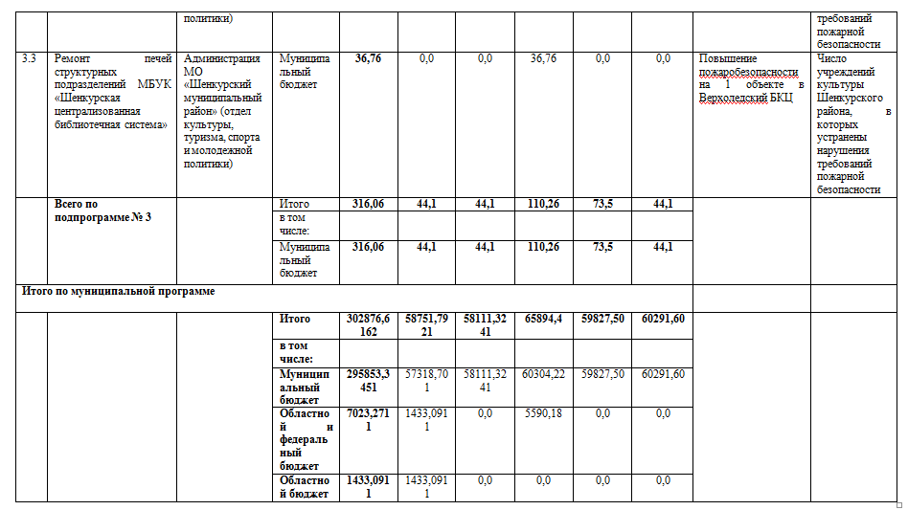

Администрация
Шенкурского муниципального района
Архангельской области

П О С Т А Н О В Л Е Н И Е

от «11» июня 2021 г. № 303- па

г. Шенкурск

О внесении изменений в муниципальную программу МО «Шенкурский муниципальный район» «Развитие физической культуры, спорта и повышение эффективности реализации молодежной политики в Шенкурском районе»

В соответствии с Порядком разработки и реализации муниципальных программ МО «Шенкурский муниципальный район» и МО «Шенкурское», утвержденным постановлением администрации МО «Шенкурский муниципальный район» от 29 декабря 2016 года № 1185- па, администрация Шенкурского муниципального района Архангельской области п о с т а н о в л я е т:
1. Утвердить прилагаемые изменения, которые вносятся в муниципальную программу МО «Шенкурский муниципальный район» «Развитие физической культуры, спорта и повышение эффективности реализации молодежной политики в Шенкурском районе», утвержденную постановлением администрации МО «Шенкурский муниципальный район» от 22 октября 2020 года № 459-па.
2. Настоящее постановление вступает в силу со дня его официального опубликования.

Глава Шенкурского муниципального района С.В. Смирнов

УТВЕРЖДЕНЫ
постановлением администрации
Шенкурского муниципального района Архангельской области
от «11» июня 2021 г. № 303-па

ИЗМЕНЕНИЯ, КОТОРЫЕ ВНОСЯТСЯ В МУНИЦИПАЛЬНУЮ ПРОГРАММУ
МО «ШЕНКУРСКИЙ МУНИЦИПАЛЬНЫЙ РАЙОН «РАЗВИТИЕ ФИЗИЧЕСКОЙ КУЛЬТУРЫ, СПОРТА И ПОВЫШЕНИЕ ЭФФЕКТИВНОСТИ РЕАЛИЗАЦИИ МОЛОДЕЖНОЙ ПОЛИТИКИ В ШЕНКУРСКОМ РАЙОНЕ»
- Позицию, касающуюся объема и источников финансирования муниципальной программы, паспорта муниципальной программы изложить в следующей редакции:
Объемы и источники финансирования муниципальной программы | - | общий объем финансирования муниципальной программы составляет 7911,0 тыс. рублей, в том числе:  средства федерального бюджета – 0,0 тыс. рублей;  средства областного бюджета – 3493,0 тыс. рублей;  средства муниципального бюджета – 4418,0 тыс. рублей.

2. Позицию, касающуюся объема и источников финансирования паспорта подпрограммы № 1 изложить в следующей редакции:
Объемы и источники  финансирования  подпрограммы | - | общий объем финансирования подпрограммы №1 составляет 6180,0 тыс. рублей, в том числе:  средства федерального бюджета – 0,0 тыс. рублей;  средства областного бюджета – 2095,0 тыс. рублей;  средства муниципального бюджета – 4085,0 тыс. рублей;

3. Позицию, касающуюся объема и источников финансирования паспорта подпрограммы № 2 изложить в следующей редакции:
Объемы и источники  финансирования  подпрограммы | - | общий объем финансирования подпрограммы №2 составляет 1731,0 тыс. рублей, в том числе:  средства федерального бюджета – 0,0 тыс. рублей;  средства областного бюджета – 1398,0 тыс. рублей;  средства муниципального бюджета – 333,0 тыс. рублей;

4. Приложение № 2 к муниципальной программе изложить в редакции согласно приложению к настоящему постановлению.
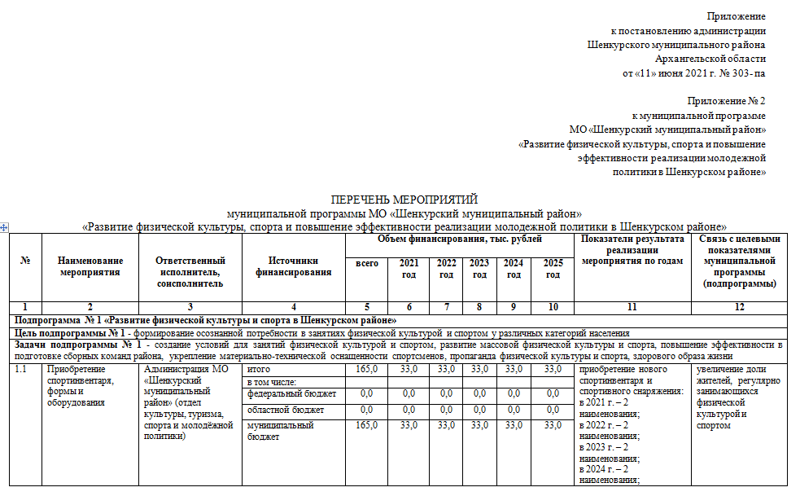
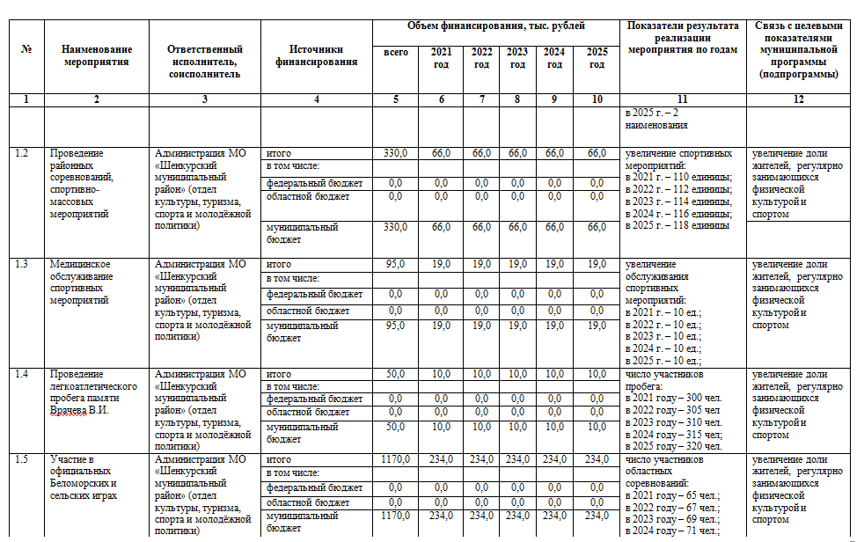

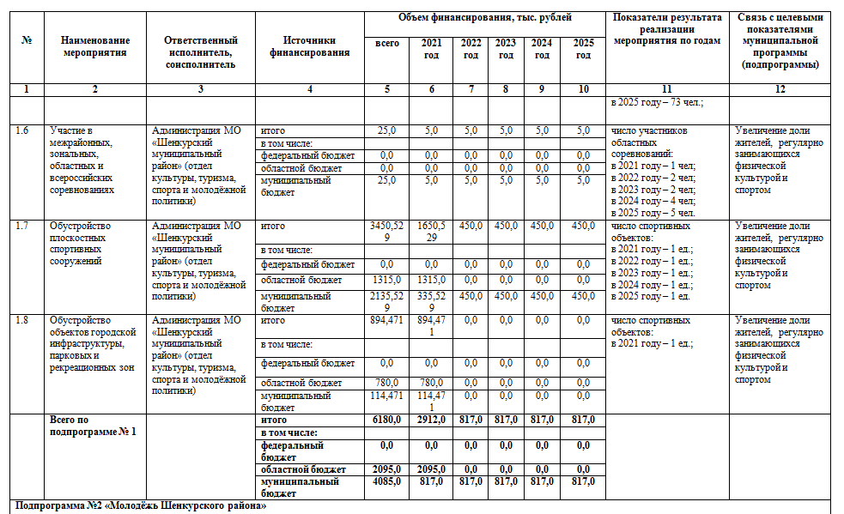
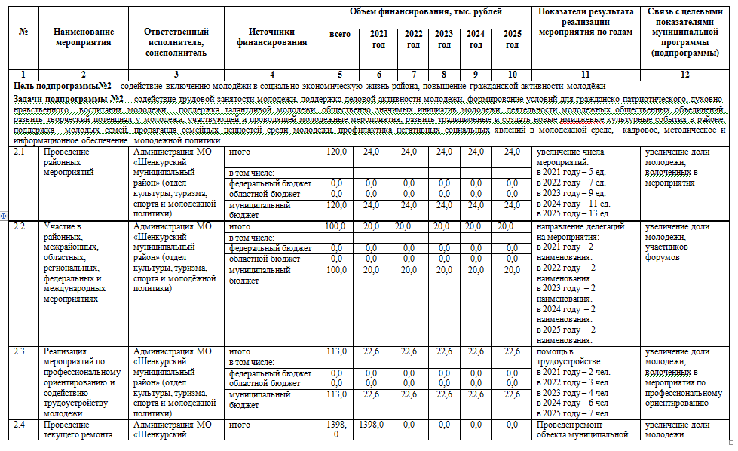
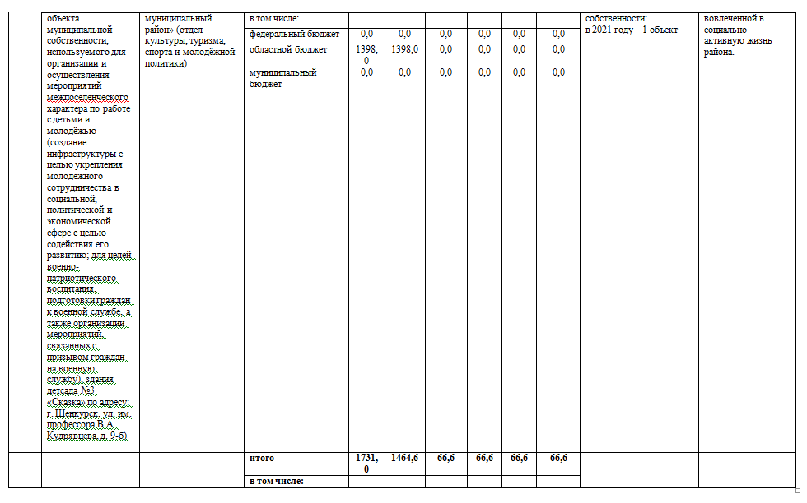
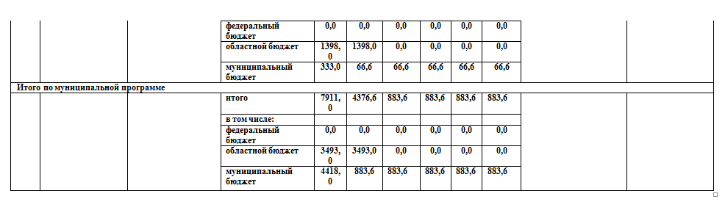

Администрация
Шенкурского муниципального района
Архангельской области

ПОСТАНОВЛЕНИЕ

от «11» июня 2021г. № 304-па

г. Шенкурск

О внесении изменений в муниципальную программу МО «Шенкурский муниципальный район» «Развитие жилищного строительства и объектов социальной сферы Шенкурского района»

В соответствии с Порядком разработки и реализации муниципальных программ МО «Шенкурский муниципальный район» и МО «Шенкурское», утвержденным постановлением администрации МО «Шенкурский муниципальный район» от 29 декабря 2016 г. № 1185-па, администрация Шенкурского муниципального района Архангельской области п о с т а н о в л я ет:
1. Утвердить прилагаемые изменения, которые вносятся в муниципальную программу МО «Шенкурский муниципальный район» «Развитие жилищного строительства и объектов социальной сферы Шенкурского района», утвержденную постановлением администрации МО «Шенкурский муниципальный район» от 12 октября 2017 года № 953-па.
2. Опубликовать настоящее постановление в информационном бюллетене «Шенкурский муниципальный вестник» и разместить на официальном сайте администрации Шенкурского муниципального района.
3. Настоящее постановление вступает в силу после его официального опубликования.

Глава Шенкурского муниципального района С.В. Смирнов

Утверждены
постановлением администрации Шенкурского муниципального района
Архангельской области
от «11» июня 2021 г. № 304-па

ИЗМЕНЕНИЯ,
КОТОРЫЕ ВНОСЯТСЯ В МУНИЦИПАЛЬНУЮ ПРОГРАММУ МО
«ШЕНКУРСКИЙ МУНИЦИПАЛЬНЫЙ РАЙОН» «РАЗВИТИЕ ЖИЛИЩНОГО СТРОИТЕЛЬСТВА И ОБЪЕКТОВ СОЦИАЛЬНОЙ СФЕРЫ»

1. В паспорте муниципальной программы МО «Шенкурский муниципальный район» «Развитие жилищного строительства и объектов социальной сферы Шенкурского района» позицию «Объемы и источники финансирования муниципальной программы» изложить в следующей редакции:
«Объемы и источники финансирования муниципальной программы | - | общий объем финансирования муниципальной программы составляет – 654377,34915тыс. рублей:  в том числе:  средства федерального и областного бюджета – 640759,14379 тыс. рублей;  средства муниципального бюджета – 10782,64236 тыс. рублей;  средства внебюджетных источников – 2835,56300 тыс. рублей».
2. В разделе ΙΙ «Характеристика подпрограмм муниципальной программы»:
2.1. В паспорте подпрограммы № 2 «Строительство и капитальный ремонт объектов образования» муниципальной программы МО «Шенкурский муниципальный район» «Развитие жилищного строительства и объектов социальной сферы Шенкурского района» позицию «Объемы и источники финансирования муниципальной подпрограммы» изложить в следующей редакции:
«Объёмы и источники финансирования подпрограммы | - | общий объем финансирования подпрограммы N 2 составляет – 644926,57647 тыс. рублей:  в том числе:  средства федерального и областного бюджета – 635513,17234 тыс. рублей;  средства муниципального бюджета – 9413,40413 тыс. рублей».
3. Приложение № 5 к муниципальной программе «Развитие жилищного строительства и объектов социальной сферы Шенкурского района» изложить в новой редакции, согласно приложению к настоящему постановлению.

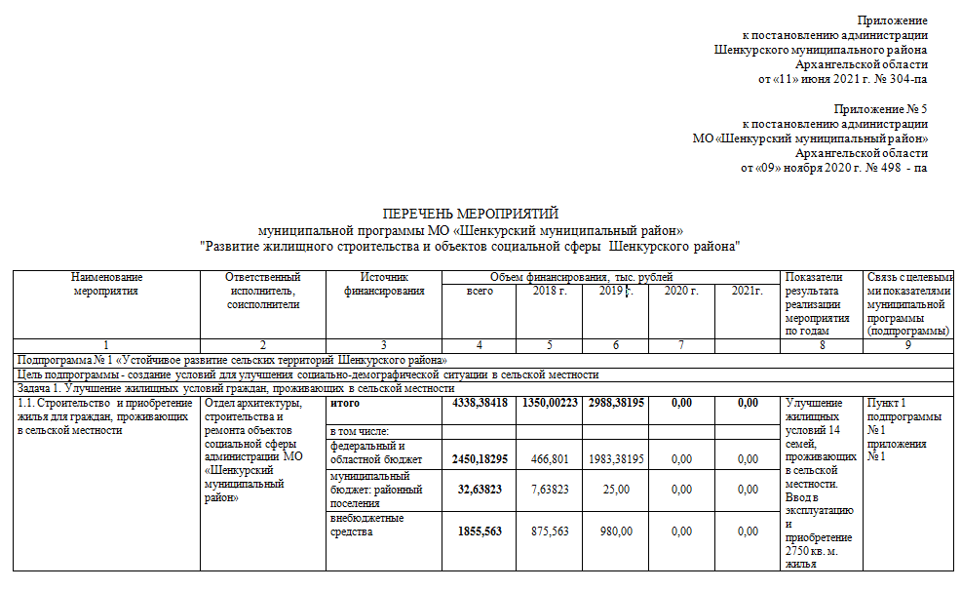
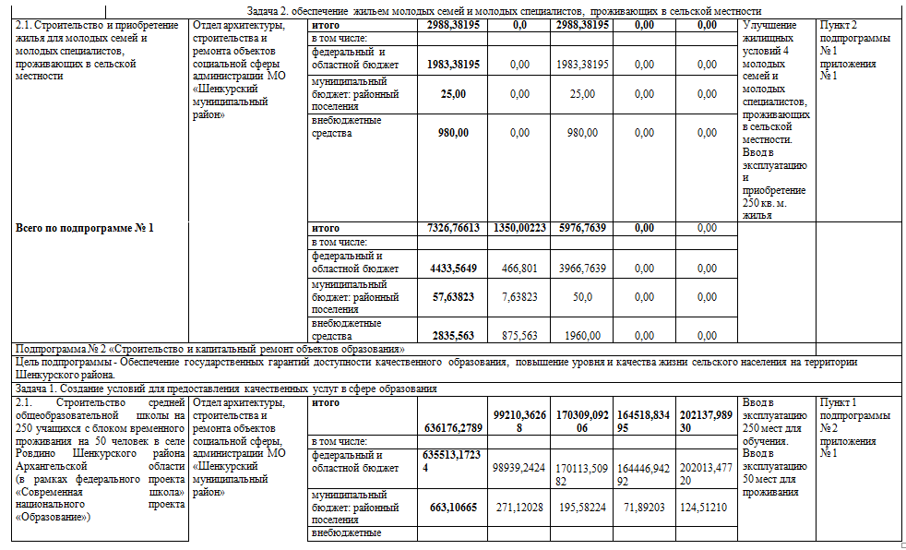
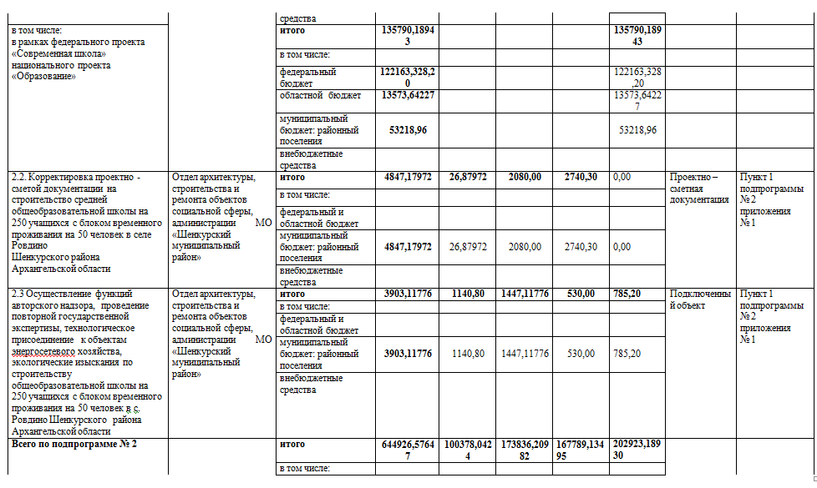
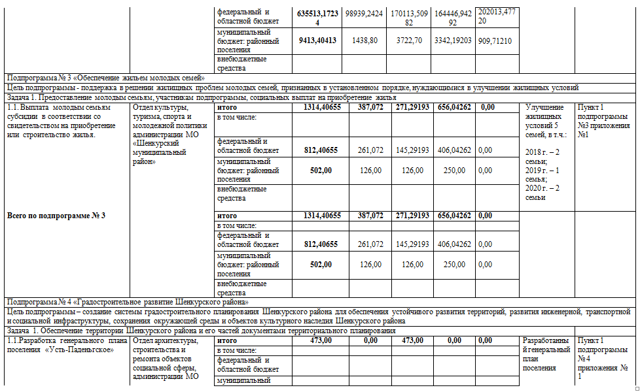
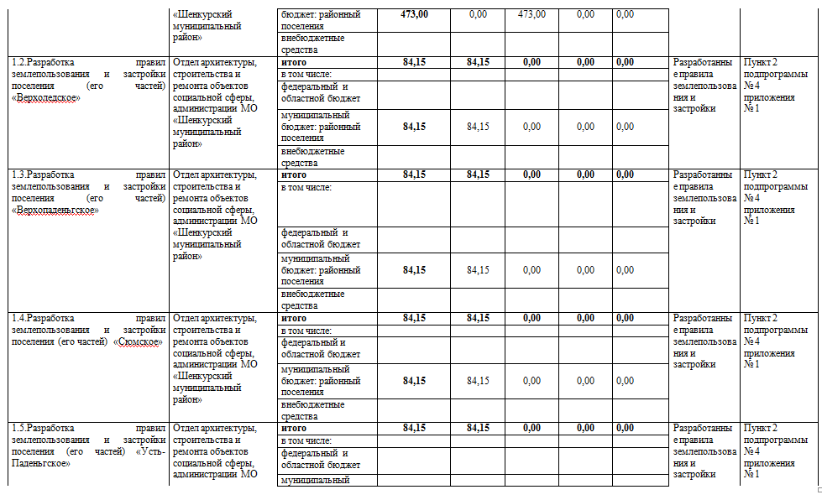
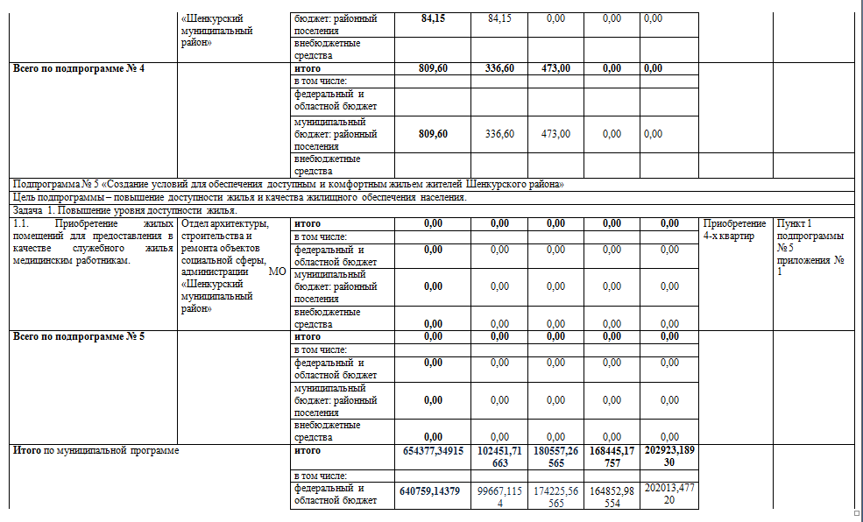


Архангельская область

Шенкурский муниципальный район

Администрация Шенкурского муниципального района

П О С Т А Н О В Л Е Н И Е

« 15 » июня 2021 г. № 305 - па

г. Шенкурск

Об утверждении административного регламента предоставления муниципальной услуги «Дача письменных разъяснений налогоплательщикам и налоговым агентам по вопросам применения муниципальных нормативных правовых актов муниципального образования «Шенкурское» о местных налогах и сборах»

В соответствии со статьей 34.2 Налогового кодекса Российской Федерации, Федеральным законом от 06 октября 2003 года № 131-ФЗ «Об общих принципах организации местного самоуправления в Российской Федерации», Федеральным законом от 27 июля 2010 года № 210-ФЗ «Об организации предоставления государственных и муниципальных услуг», Законом Архангельской области от 02.07.2012 № 508-32-ОЗ «О государственных и муниципальных услугах в Архангельской области и дополнительных мерах по защите прав человека и гражданина при их предоставлении», Постановлением Правительства РФ от 25.06.2012 № 634 «О видах электронной подписи, использование которых допускается при обращении за получением государственных и муниципальных услуг», Постановлением Правительства Архангельской области от 15.01.2019 № 11-пп «О внесении изменений в отдельные постановления администрации Архангельской области и Правительства Архангельской области по вопросам разработки и утверждения административных регламентов осуществления государственного контроля (надзора) и муниципального контроля и административных регламентов предоставления государственных услуг», Уставом Шенкурского муниципального района Архангельской области, администрация Шенкурского муниципального района Архангельской области постановляет:
1. Утвердить административный регламент предоставления муниципальной услуги «Дача письменных разъяснений налогоплательщикам и налоговым агентам по вопросам применения муниципальных нормативных правовых актов муниципального образования «Шенкурское» о местных налогах и сборах» (далее – административный регламент) согласно приложению к настоящему постановлению.
2. Установить, что положения административного регламента в части, касающейся предоставления муниципальной услуги через Архангельский региональный портал государственных и муниципальных услуг (функций) и Единый портал государственных и муниципальных услуг (функций), применяются со дня вступления в силу соглашения об информационном взаимодействии между администрацией Шенкурского муниципального района Архангельской области и министерством связи и информационных технологий Архангельской области и в течение срока действия такого соглашения.
2. Настоящее постановление вступает в силу после официального опубликования.

Глава
Шенкурского муниципального
района Архангельской области С.В. Смирнов

Приложение
к постановлению администрации
Шенкурского муниципального района
Архангельской области
от 15 июня 2021 года № 305-па

Административный регламент
предоставления муниципальной услуги «Дача письменных разъяснений налогоплательщикам и налоговым агентам по вопросам применения муниципальных нормативных правовых актов муниципального образования «Шенкурское» о местных налогах и сборах»

1. Общие положения

1.1. Предмет регулирования административного регламента

1. Настоящий административный регламент устанавливает порядок предоставления муниципальной услуги «Дача письменных разъяснений налогоплательщикам и налоговым агентам по вопросу применения муниципальных нормативных правовых актов муниципального образования «Шенкурское» о местных налогах и сборах» (далее – Услуга) и стандарт предоставления Услуги, включая сроки и последовательность административных процедур и административных действий администрации Шенкурского муниципального района Архангельской области (далее – администрация) при осуществлении полномочий по предоставлению муниципальной услуги.
Услуга предоставляется Администрацией Шенкурского муниципального района Архангельской области в лице Комитета по финансам и экономике администрации муниципального образования «Шенкурский муниципальный район» Архангельской области (далее – комитет по финансам и экономике).
2. Предоставление Услуги включает в себя следующие административные процедуры:
1) регистрация заявления;
2) рассмотрение представленных документов;
3) принятие решения о предоставлении (отказе в предоставлении) Услуги;
4) выдача результата предоставления Услуги.

1.2. Описание заявителей при предоставлении Услуги

3. Заявителями при предоставлении Услуги являются:
1) физические лица;
2) юридические лица (за исключением государственных органов и их территориальных органов, органов государственных внебюджетных фондов и их территориальных органов, органов местного самоуправления).
4. От имени заявителей, указанных в пункте 3 настоящего регламента, вправе выступать:
1) законные представители;
2) представители, действующие на основании доверенности.
В случае оформления доверенности в форме электронного документа она должна быть подписана с использованием усиленной квалифицированной электронной подписи.

1.3. Требования к порядку информирования о правилах предоставления Услуги

5. Информация о правилах предоставления Услуги может быть получена:

по телефону;
электронной почте;

по почте путем обращения заявителя с письменным запросом
о предоставлении информации;
при личном обращении заявителя;
на официальном сайте администрации Шенкурского муниципального района Архангельской области в информационно-телекоммуникационной сети «Интернет»;
на Архангельском региональном портале государственных и муниципальных услуг (функций) и Едином портале государственных и муниципальных услуг (функций);
в помещении администрации (на информационных стендах).
6. При информировании по телефону, по электронной почте, по почте (при обращении заявителя с письменным запросом о предоставлении информации) и при личном обращении заявителя сообщается следующая информация:
- контактные данные комитета по финансам и экономике (почтовый адрес, адрес официального сайта в информационно-телекоммуникационной сети «Интернет», номер телефона для справок, адрес электронной почты);
– график работы комитета по финансам и экономике с заявителями в целях оказания содействия при подаче запросов заявителей в электронной форме;
– график работы комитета по финансам и экономике с заявителями по иным вопросам их взаимодействия;
– сведения о порядке досудебного (внесудебного) обжалования решений и действий (бездействия) должностных лиц, муниципальных служащих администрации;
– перечень документов, необходимых для получения Услуги, комплектность (достаточность) представляемых документов.
Ответ на телефонный звонок должен начинаться с информации о наименовании комитета по финансам и экономике, в который позвонил гражданин, должности, фамилии, имени и отчества принявшего телефонный звонок муниципального служащего. Время разговора не должно превышать 10 минут. При невозможности муниципального служащего, принявшего телефонный звонок, самостоятельно ответить на поставленные вопросы, телефонный звонок должен быть переадресован (переведен) на другого муниципального служащего либо позвонившему гражданину должен быть сообщен номер телефона, по которому можно получить необходимую информацию, или указан иной способ получения информации о правилах предоставления муниципальной услуги.
Обращения заявителей по электронной почте и их письменные запросы рассматриваются в комитете по финансам и экономике в порядке, предусмотренном Федеральным законом от 02 мая 2006 года № 59-ФЗ «О порядке рассмотрения обращений граждан Российской Федерации» и Федеральным законом от 09 февраля 2009 года № 8-ФЗ «Об обеспечении доступа к информации о деятельности государственных органов и органов местного самоуправления».
7. На официальном сайте администрации Шенкурского муниципального района Архангельской области в информационно-телекоммуникационной сети «Интернет» размещается следующая информация:
– настоящий административный регламент предоставления Услуги;
– информация о месте нахождения, графике работы с заявителями комитета по финансам и экономике, номере телефона комитета по финансам и экономике;
– адрес электронной почты комитета по финансам и экономике;
– образцы заполнения заявителями бланков документов;
– перечень нормативных правовых актов, регулирующих предоставление Услуги (с указанием их реквизитов и источников официального опубликования);
– сведения о порядке досудебного (внесудебного) обжалования решений и действий (бездействия) администрации,
ее должностных лиц и муниципальных служащих.
8. На Архангельском региональном портале государственных и муниципальных услуг (функций) размещаются:
информация, указанная в пункте 7 настоящего административного регламента;
информация, указанная в пункте 22 Положения о формировании и ведении Архангельского регионального реестра государственных и муниципальных услуг (функций) и Архангельского регионального портала государственных и муниципальных услуг (функций), утвержденного постановлением Правительства Архангельской области от 28 декабря 2010 года № 408-пп.

2. Стандарт предоставления Услуги

2.1. Общие положения

9. Полное наименование муниципальной услуги: «Дача письменных разъяснений налогоплательщикам и налоговым агентам по вопросу применения муниципальных нормативных правовых актов муниципального образования «Шенкурское» о местных налогах и сборах».
10. Услуга предоставляется комитетом по финансам и экономике.
11. Перечень нормативных правовых актов, регулирующих предоставление муниципальной услуги, размещен на Архангельском региональном портале государственных и муниципальных услуг (функций) и официальном сайте администрации Шенкурского муниципального района Архангельской области в информационно – телекоммуникационной сети «Интернет».

2.2. Исчерпывающий перечень документов, необходимых для предоставления Услуги

12. Для получения Услуги заявитель обязан представить следующие документы:
1) Документ, удостоверяющий личность (оригинал или надлежащим образом заверенная копия), документы, подтверждающие полномочия лица, обратившегося с заявлением от имени и в интересах заявителя (оригинал, надлежащим образом заверенная копия).
2) Заявление о предоставлении Услуги по форме, приведенной в приложении к настоящему регламенту.

13. Заявитель может представить документы, указанные в пункте 12 настоящего регламента, следующими способами:
1) почтовым отправлением;

2) посредством личного обращения;

3) электронной форме.
В случае если обращение за получением Услуги осуществлено в электронной форме через Архангельский региональный портал государственных и муниципальных услуг (функций) или Единый портал государственных и муниципальных услуг (функций) с использованием единой системы идентификации и аутентификации, заявитель имеет право использовать простую электронную подпись при обращении за получением Услуги в электронной форме при условии, что при выдаче ключа простой электронной подписи личность физического лица установлена при личном приеме.
Формирование заявления в электронной форме осуществляется посредством заполнения электронной формы заявления на Архангельском региональном портале государственных и муниципальных услуг (функций) или Едином портале государственных и муниципальных услуг (функций) без необходимости дополнительной подачи заявления в какой-либо иной форме.
В документах допускается использование факсимильного воспроизведения подписи с помощью средств механического или иного копирования, электронной подписи либо иного аналога собственноручной подписи.
Документы, предусмотренные настоящим подразделом, могут быть представлены в составе запроса заявителя о предоставлении нескольких государственных и (или) муниципальных услуг (комплексного запроса)
в соответствии с правилами, предусмотренными статьей 15.1 Федерального закона от 27.07.2010 № 210-ФЗ «Об организации предоставления государственных и муниципальных услуг». Комплексные запросы в части, касающейся Услуги, рассматриваются в порядке, предусмотренном настоящим регламентом.
При личном обращении заявитель подает заявление и документы, перечисленные в пункте 12 настоящего регламента, сотруднику комитета по финансам и экономике.
14. Сотрудник комитета по финансам и экономике не вправе требовать от заявителя:
1) Предоставление документов и информации или осуществления действий, предоставление которых не предусмотрено нормативными правовыми актами, регулирующими отношения, возникающие в связи с предоставлением Услуги.
2) Предоставление документов и информации, которые находятся
в распоряжении органов, предоставляющих Услугу, иных государственных органов, органов местного самоуправления, подведомственных государственным органам или органам местного самоуправления организаций, участвующих в предоставлении государственных
и муниципальных услуг, в соответствии с нормативными правовыми актами Российской Федерации, нормативными правовыми актами Архангельской области, муниципальными правовыми актами органов местного самоуправления.
3) Представление документов и информации, отсутствие и (или) недостоверность которых не указывались при первоначальном отказе
в приеме документов, необходимых для предоставления Услуги,
за исключением следующих случаев:
– изменение требований нормативных правовых актов, касающихся предоставления Услуги, после первоначальной подачи заявления
о предоставлении Услуги;
– наличие ошибок в заявлении о предоставлении Услуги
и документах, поданных заявителем после первоначального отказа в приеме документов, необходимых для предоставления Услуги и не включенных
в представленный ранее комплект документов;
– истечение срока действия документов или изменение информации после первоначального отказа в приеме документов, необходимых для предоставления Услуги;
– выявление документально подтвержденного факта (признаков) ошибочного или противоправного действия (бездействия) должностного лица, муниципального служащего при первоначальном отказе в приеме документов, необходимых для предоставления Услуги, либо в предоставлении Услуги, о чем в письменном виде за подписью председателя комитета по финансам и экономике уведомляется заявитель, а также приносятся извинения за доставленные неудобства.

15. Заявитель после предоставления документов вправе отказаться
от предоставления Услуги. Отказ оформляется письменно в произвольной форме и представляется в комитет по финансам и экономике.

2.3. Исчерпывающий перечень оснований для отказа в приеме документов, необходимых для предоставления Услуги

16.Заявитель получает отказ в приеме документов по следующим основаниям:

1) лицо, подающее документы, не относится к числу заявителей
в соответствии с подразделом 1.2 настоящего регламента;

2) заявитель представил документы, оформление которых
не соответствует требованиям, установленным настоящим регламентом;

3) заявитель представил документы с неоговоренными исправлениями, серьезными повреждениями, не позволяющими однозначно толковать содержание, с подчистками либо приписками, зачеркнутыми словами, записями, выполненными карандашом;

4) непредставление определенных пунктом 12 настоящего регламента документов.

Не допускается отказ в приеме документов, необходимых для предоставления муниципальной услуги, в случае если запрос заявителя подан в соответствии с информацией о сроках и порядке предоставления муниципальной услуги, размещенной на Архангельском региональном портале государственных и муниципальных услуг (функций), Едином портале государственных и муниципальных услуг (функций) и официальном сайте администрации муниципального образования «Шенкурский муниципальный район» в информационно-телекоммуникационной сети «Интернет».

2.4. Срок предоставления Услуги

17. Срок предоставления Услуги – до двух месяцев со дня поступления заявления. По решению председателя комитета по финансам и экономике или лица, исполняющего его обязанности, указанный срок может быть продлен, но не более чем на один месяц.

18. Сроки выполнения отдельных административных процедур
и действий:
1) регистрация заявления – 1 рабочий день;
2) рассмотрение представленных документов – 29 рабочих дней после регистрации заявления (49 рабочих дней после регистрации заявления в случае продления срока предоставления услуги в соответствии с пунктом 17 настоящего регламента);
3) принятие решения о предоставлении (отказе в предоставлении) Услуги – не более 7 рабочих дней после окончания рассмотрения представленных документов);

4) выдача результата предоставления Услуги – не более 3 рабочих дней после принятия решения о предоставлении (отказе в предоставлении) Услуги.

19. Максимальный срок ожидания в очереди при подаче заявления
и прилагаемых к нему документов для предоставления Услуги и при получении документов, являющихся результатом предоставления Услуги, не должен превышать 15 минут.

2.5. Исчерпывающий перечень оснований для приостановления или отказа в предоставлении Услуги

20. Основания для приостановления предоставления Услуги отсутствуют.
21. Основания для отказа в предоставлении Услуги:
1) запрашиваемая информация не относится к информации, подлежащей предоставлению заявителю в соответствии с настоящим регламентом;
2) запрашиваемая информация содержит сведения, составляющие охраняемую законом тайну.

2.6. Плата, взимаемая с заявителя при предоставлении Услуги

22.За предоставление Услуги плата не взимается.

2.7. Результаты предоставления Услуги

23.Результатом предоставления Услуги являются:

1) выдача письменного разъяснения в форме письма комитета по финансам и экономике заявителю по вопросам применения нормативных правовых актов муниципального образования «Шенкурское» о местных налогах и сборах;

2) выдача письма комитета по финансам и экономике об отказе в предоставлении Услуги.

2.8. Требования к местам предоставления Услуги

24.Требования к помещениям, предназначенным для предоставления Услуги:

1) обозначаются соответствующими табличками с указанием номера кабинета, названия соответствующего органа администрации, предоставляющего Услугу, фамилий, имен и отчеств сотрудников органа администрации, организующих предоставление Услуги, мест приема и выдачи документов, мест информирования заявителей, графика работы с заявителями;

2) для ожидания приема заявителям отводятся места для оформления документов, оборудованные стульями, столами (стойками);

3) должны удовлетворять требованиям об обеспечении беспрепятственного доступа инвалидов к объектам социальной, инженерной и транспортной инфраструктур и к предоставляемым в них услугам
в соответствии с законодательством Российской Федерации о социальной защите инвалидов, включая:
условия беспрепятственного доступа к помещениям администрации и предоставляемой в них муниципальной услуге;

возможность самостоятельного передвижения по зданию, в котором расположены помещения администрации, в целях доступа к месту предоставления муниципальной услуги, входа в такое здание и выхода из него;

сопровождение инвалидов, имеющих стойкие расстройства функции зрения и самостоятельного передвижения, и оказание им помощи в здании, в котором расположения помещения администрации, предназначенные для предоставления муниципальной услуги;

надлежащее размещение оборудования и носителей информации, необходимых для обеспечения беспрепятственного доступа инвалидов к помещениям администрации и предоставляемой в них муниципальной услуге с учетом ограничений их жизнедеятельности;

дублирование необходимой для получения муниципальной услуги звуковой и зрительной информации, а также надписей, знаков и иной текстовой и графической информации знаками, выполненными рельефно-точечным шрифтом Брайля, допуск сурдопереводчика и тифлосурдопереводчика;

допуск собаки-проводника в здание, в котором расположены помещения администрации, предназначенные для предоставления муниципальной услуги, при наличии документа, подтверждающего специальное обучение собаки-проводника и выданного по форме и в порядке, которые определены уполномоченным федеральным органом исполнительной власти;

оказание инвалидам необходимой помощи в доступной для них форме в уяснении порядка предоставления муниципальной услуги, в оформлении предусмотренных настоящим административным регламентом документов, в совершении ими других необходимых для получения результата муниципальной услуги действий;

оказание служащими, организующими предоставление муниципальной услуги, помощи инвалидам в преодолении барьеров, мешающих получению ими муниципальной услуги наравне с другими лицами.

2.9. Показатели доступности и качества Услуги

25. Показателями доступности Услуги являются:

1) предоставление заявителям информации о правилах предоставления Услуги в соответствии с подразделом 1.3 настоящего регламента;

2) обеспечение заявителям возможности обращения
за предоставлением Услуги через представителя;

3) обеспечение заявителям возможности взаимодействия с органом администрации, предоставляющим Услугу, в электронной форме через Архангельский региональный портал государственных и муниципальных услуг (функций) и Единый портал государственных и муниципальных услуг (функций):

– размещение на Архангельском региональном портале государственных и муниципальных услуг (функций) и Едином портале государственных и муниципальных услуг (функций) форм документов, необходимых для предоставления Услуги, и обеспечение возможности
их копирования и заполнения в электронной форме;

– обеспечение заявителям возможности направлять заявления
о предоставлении Услуги в электронной форме;

– обеспечение заявителям возможности осуществлять с использованием Архангельского регионального портала государственных и муниципальных услуг (функций) и Единого портала государственных и муниципальных услуг (функций) мониторинг хода движения дела заявителя;

– обеспечение заявителям возможности получения результатов предоставления Услуги в электронной форме на Архангельском региональном портале государственных и муниципальных услуг (функций) и Едином портале государственных и муниципальных услуг (функций);

4) безвозмездность предоставления Услуги.

26. Показателями качества Услуги являются:

1) отсутствие случаев нарушения сроков при предоставлении Услуги;

2) отсутствие случаев удовлетворения в досудебном, судебном порядке жалоб заявителей, оспаривающих решения и действия (бездействие) администрации, ее должностных лиц, муниципальных служащих администрации, предоставляющих Услугу;

3) отсутствие случаев назначения административных наказаний в отношении должностных лиц, муниципальных служащих администрации за нарушение законодательства об организации предоставления муниципальных услуг.

3. Административные процедуры

27. Предоставление Услуги включает в себя следующие административные процедуры, сроки выполнения которых определены в подразделе 2.4 настоящего регламента:

– регистрация заявления;

– рассмотрение представленных документов;

– принятие решения о предоставлении (отказе в предоставлении) Услуги;

– выдача результата предоставления Услуги.

3.1. Регистрация заявления

28. Основанием для начала предоставления Услуги является получение заявления о предоставлении Услуги.
Сотрудник комитета по финансам и экономике, ответственный за прием и регистрацию документов, производит прием заявления с приложением документов лично от заявителя или его представителя.
В ходе приема заявления и прилагаемых к нему документов сотрудник осуществляет их проверку на:
– соответствие заявителя требованиям, указанным в подразделе 1.2 настоящего регламента;
– предоставление документов в соответствии с требованиями, указанными в пункте 12 настоящего регламента;
– отсутствие в заявлении и прилагаемых к нему документах неоговоренных исправлений, серьезных повреждений, не позволяющих однозначно истолковать их содержание, подчисток либо приписок, зачеркнутых слов;
– отсутствие в заявлении и прилагаемых к нему документах записей, выполненных карандашом.
При установлении фактов несоответствия предоставляемых документов установленным требованиям сотрудник уведомляет заявителя о наличии препятствий для приема документов, объясняет заявителю содержание выявленных недостатков и предлагает принять меры по их устранению.
После проверки документов, если нет оснований для отказа в приеме документов в соответствии с подразделом 2.3 настоящего регламента, сотрудник на лицевой стороне в левом нижнем углу заявления ставит отметку (свою подпись, расшифровку подписи и дату) о соответствии документов предъявляемым настоящим пунктом требованиям, после чего заявление регистрируется сотрудником комитета по финансам и экономике, на заявлении ставится номер и дата регистрации. Заявителю выдается расписка о принятии заявления и прилагаемых к нему документов.
29. Заявитель может направить заявление и прилагаемые к нему документы почтовым отправлением с описью вложения, в электронной форме. Сотрудник комитета по финансам и экономике производит прием заявления с прилагаемыми документами, после чего заявление регистрируется в журнале входящих документов и на заявлении ставится номер и дата регистрации.
Заявления, поступившие в электронной форме во внерабочее время, подлежат регистрации в начале очередного рабочего дня до рассмотрения запросов заявителей, поступающих иным образом.

3.2. Рассмотрение представленных документов

30. После регистрации заявления, заявление и прилагаемые к нему документы передаются председателю комитета по финансам и экономике, который определяет сотрудника – ответственного исполнителя по данному заявлению.
31. Ответственный исполнитель в течение пяти рабочих дней со дня регистрации заявления проводит проверку представленных документов.
32. Если заявитель настаивает на принятии документов, но имеются основания для отказа в их приеме либо документы поступили по почте, в электронной форме и также имеются основания для отказа в их приеме, сотрудник комитета по финансам и экономике в течение пяти рабочих дней после регистрации заявления направляет заявителю письменное уведомление об отказе в приеме документов с указанием причин отказа и возможностей их устранения, которое подписывается председателем комитета по финансам и экономике.
Уведомление об отказе в приеме документов передается лично заявителю или его представителю либо направляется заявителю по почте по адресу, указанному в заявлении, в электронной форме.

3.3. Принятие решения о предоставлении

(отказе в предоставлении) Услуги

33.В случае соответствия представленных документов всем требованиям, установленным настоящим регламентом, сотрудник комитета по финансам и экономике рассматривает заявление и оформляет письменное разъяснение в форме письма комитета по финансам и экономике. Ответ на заявление предоставляется в простой, четкой и понятной форме.
34.В случаях, установленных в подразделе 2.5 настоящего регламента, сотрудник комитета по финансам и экономике готовит письменный ответ с отказом от предоставления Услуги с указанием причин отказа в форме письма комитета по финансам и экономике.
35.Письмо подписывается председателем комитета по финансам и экономике (в течение 2 рабочих дней).

3.4. Выдача результата предоставления Услуги

36.Результат предоставления (отказ в предоставлении) Услуги выдаётся заявителю (его представителю) лично либо направляется по почте заказным письмом по адресу, указанному в заявлении, в электронной форме.
При получении результата предоставления Услуги заявитель ставит свою подпись и дату получения на втором экземпляре письма, который остается в комитете по финансам и экономике.
При отправке по почте результата предоставления Услуги сотрудник комитета по финансам и экономике подшивает в дело экземпляр почтового уведомления с отметкой о вручении.

4. Контроль за исполнением административного регламента

37. Контроль за исполнением настоящего регламента осуществляется председателем комитета по финансам и экономике в следующих формах:
– текущее наблюдение за выполнением сотрудниками административных действий при предоставлении Услуги;
– рассмотрение жалоб на действия (бездействие) муниципальных служащих, выполняющих административные действия при предоставлении Услуги.
38. Обязанности сотрудников по исполнению настоящего регламента, а также их персональная ответственность за неисполнение или ненадлежащее исполнение своих обязанностей закрепляются в их должностных инструкциях.
39. Решения, принятые в ходе предоставления Услуги, могут быть оспорены заявителем в порядке, предусмотренном разделом 5 настоящего регламента, Федеральным законом от 27.07.2010 № 210-ФЗ «Об организации предоставления государственных и муниципальных услуг», и в судебном порядке.

5. Досудебный (внесудебный) порядок обжалования решений и (или) действий (бездействия) администрации, её должностных лиц и муниципальных служащих

40. Заявитель имеет право обратиться в досудебном (внесудебном) порядке с жалобой на решения и действия (бездействие) Администрации, ее должностных лиц и муниципальных служащих (далее – жалоба) в случае нарушения стандарта предоставления Услуги.
41. Жалобы подаются:
– на решения и действия (бездействие) сотрудников комитета по финансам и экономике – председателю комитета по финансам и экономике;
– на решения и действия (бездействие) председателя комитета по финансам и экономике – главе Шенкурского муниципального района Архангельской области.
42. Жалобы рассматриваются должностными лицами, указанными в пункте 41 настоящего регламента, в порядке, предусмотренном Федеральным законом от 27.08.2010 № 210-ФЗ «Об организации предоставления государственных и муниципальных услуг», постановлением администрации муниципального образовании «Шенкурский муниципальный район» Архангельской области от 12.11.2019 № 703-па «Об утверждении Положения об особенностях подачи и рассмотрения жалоб на решения и действия (бездействие) администрации муниципального образования «Шенкурский муниципальный район» Архангельской области, её должностных лиц, муниципальных служащих при предоставлении муниципальных услуг, а также на решения и действия (бездействие) многофункционального центра предоставления государственных и муниципальных услуг, его работников» и настоящим регламентом.

Приложение
к административному регламенту предоставления муниципальной услуги «Дача письменных разъяснений налогоплательщикам
и налоговым агентам по вопросам применения нормативных правовых актов муниципального образования «Шенкурское» о местных налогах и сборах», утвержденному постановлением Администрации Шенкурского муниципального района Архангельской области
от………………….№………………

Председателю комитета по финансам и экономике администрации муниципального образования «Шенкурский муниципальный район» Архангельской области
от ____________________________________
(для физических лиц – Ф.И.О (последнее – при наличии),
_______________________________________
паспортные данные,
_______________________________________
адрес для отправки корреспонденции,
_______________________________________
контактный телефон)

ЗАЯВЛЕНИЕ

о предоставлении муниципальной услуги

Прошу предоставить письменные разъяснения налогоплательщику или налоговому агенту (нужное подчеркнуть) по вопросам применения нормативных правовых актов муниципального образования «Шенкурское» о местных налогах и сборах.
Налог: земельный налог; налог на имущество физических лиц (нужное подчеркнуть).
Суть вопроса:

ЗАЯВИТЕЛЬ:___________________________________________________________
(фамилия, имя и отчество (при наличии), место жительства заявителя и реквизиты документа, удостоверяющего его личность, в случае если заявление подается
физическим лицом)

_______________________________________________________________
(фамилия, имя и отчество (при наличии) представителя заявителя и реквизиты документа, подтверждающего его полномочия, в случае если заявление подается представителем заявителя)

__________________________________________________________________
(почтовый адрес, адрес электронной почты, номер телефона для связи с заявителем или представителем заявителя)

даю свое согласие на обработку моих персональных данных в целях реализации муниципальной услуги в соответствии с Федеральным законом от 27.07.2006 № 152-ФЗ «О персональных данных»

«_______»___________20___ г. ______________________
(подпись)

Администрация
Шенкурского муниципального района
Архангельской области

П О С Т А Н О В Л Е Н И Е

от «15» июня 2021 г. № 306- па

г. Шенкурск

Об установлении публичного сервитута

В соответствии с главой V.7 Земельного кодекса Российской Федерации, постановлением Правительства Российской Федерации от 24 февраля 2009 года № 160 «О порядке установления охранных зон объектов электросетевого хозяйства и особых условий использования земельных участков, расположенных в границах таких зон», Уставом Шенкурского муниципального района Архангельской области, ходатайством ПАО «МРСК Северо-Запада» (ИНН 7802312751) и в целях размещения объектов электросетевого хозяйства «Линия воздушная ВЛ-0,4 от тп-1328/100кВА Шипуновская-2 пролеты опор №№1-8», «Линия воздушная 0,4 кВ ВЛ-0,4-1311-01 пролет опор №№11-20-21-22», «Линия воздушная ВЛ-0,4-1323-01 пролеты опор № 12-33-34-35», «ВЛ-0,4-1380-01 оп.№№36а-36б», «ВЛ-0,4-1312-02 пролеты оп.№19-26», «ВЛ-0,4-1312-01 оп.№№6а-6б», «ВЛ-0,4-1116-01 пролет оп.№28-29», «ВЛ-0,4-1277-01 оп.№42», «ВЛ-0,4-1277-1 пролеты оп.№№43-44-45», «Линия воздушная 0,4 кВ ВЛ-0,4-1380-02 пролет опор №№ 27-36» администрация Шенкурского муниципального района Архангельской области п о с т а н о в л я е т:
- Утвердить прилагаемые схемы границ публичного сервитута, расположенных в границах следующих земельных участков:
29:20:042301:370 |  | обл. Архангельская, р-н Шенкурский, МО "Никольское", д. Шипуновская, ул. Молодёжная
29:20:042301:371 |  | Архангельская область, Шенкурский район, МО "Никольское", д. Шипуновская, ул. Молодёжная
29:20:042301:630 |  | Архангельская область, Шенкурский район, МО "Никольское", д. Шипуновская, ул. Молодежная
29:20:042301:694 |  | Архангельская область, Шенкурский муниципальный район, МО "Никольское", дер. Шипуновская, ул. Молодежная, дом 2-а
29:20:042301:369 |  | Архангельская область, Шенкурский район, МО "Никольское", д. Шипуновская
29:20:091001:19 | обл. Архангельская, р-н Шенкурский, МО "Федорогорское", д. Климово-Заборье
29:20:130112:82 | Архангельская область, г. Шенкурск, в 35 м по направлению на северо-запад от дома № 14 по ул. Кудрявцева
29:20:130112:83 | Архангельская область, г. Шенкурск, в 70 м по направлению на юго-запад от угла дома № 14 по ул. Кудрявцева
29:20:130112:18 | Архангельская область, Шенкурский район, г. Шенкурск, в 75 метрах по направлению на юго-запад от угла дома № 14 по ул. В. Кудрявцева
29:20:091502:135 | обл. Архангельская, р-н Шенкурский, МО «Федорогорское», д. Никифоровская, пер. Вологодский, дом 10
29:20:091502:159 | Архангельская область, Шенкурский район, МО «Федорогорское», д. Никифоровская, пер. Вологодский, дом 12
29:20:091001:16 | обл. Архангельская, р-н Шенкурский, МО «Федорогорское», д. Климово-Заборье, ул. Центральная, дом 12
29:20:091001:102 | обл. Архангельская, р-н Шенкурский, МО «Федорогорское», д. Климово-Заборье, ул. Центральная, дом 12 а
29:20:091001:108 | Архангельская область, Шенкурский район, муниципальное образование "Федорогорское", д.Климово-Заборье, ул.Центральная, 14а
29:20:091001:114 | Архангельская область, Шенкурский район, МО "Федорогорское", д. Климово-Заборье, ул. Центральная, дом 25а
29:20:091001:109 | Архангельская область, Шенкурский район, муниципальное образование «Федорогорское», д. Климово-Заборье, ул. Центральная, дом 34а
29:20:091001:103 | обл. Архангельская, р-н Шенкурский, дер Климово-Заборье, ул. Круглый бор, дом 7-б
29:20:082301:191 | Архангельская область, Шенкурский район, МО «Усть-Паденьгское», д. Усть-Паденьга, ул. Набережная, д. № 51 А
29:20:082301:534 | Архангельская область, р-н Шенкурский, МО "Усть-Паденьгское", д. Усть-Паденьга
29:20:082301:193 | Архангельская область, Шенкурский район, МО «Усть-Паденьгское», д. Усть-Паденьга, ул. Новостроек, д. № 13а
29:20:091502:152 | Архангельская область, Шенкурский район, МО «Федорогорское», д. Никифоровская, ул. Мира, дом 21.
- Установить публичный сервитут на основании ходатайства ПАО «МРСК Северо-Запада» (местонахождение: 163045, г. Архангельск, Кузнечихинский промузел, 4 проезд, строение 5, ИНН 7802312751, ОГРН 1047855175785) в соответствии с утвержденной настоящим постановлением схемой границ публичного сервитута, расположенного в границах земельных участков с кадастровыми номерами 29:20:042301:370, 29:20:042301:371, 29:20:042301:630, 29:20:042301:694, 29:20:042301:369, 29:20:091001:19, 29:20:130112:82, 29:20:130112:83, 29:20:130112:18, 29:20:091502:135, 29:20:091502:159, 29:20:091001:16, 29:20:091001:102, 29:20:091001:108, 29:20:091001:114, 29:20:091001:109, 29:20:091001:103, 29:20:082301:191, 29:20:082301:534, 29:20:082301:193, 29:20:091502:152 и кадастровых кварталов 29:20:042301, 29:20:130112, 29:20:091502, 29:20:091001, 29:20:082301, 29:20:091502 в целях размещения объекта электросетевого хозяйства «Линия воздушная ВЛ-0,4 от тп-1328/100кВА Шипуновская-2 пролеты опор №№1-8», «Линия воздушная 0,4 кВ ВЛ-0,4-1311-01 пролет опор №№11-20-21-22», «Линия воздушная ВЛ-0,4-1323-01 пролеты опор № 12-33-34-35», «ВЛ-0,4-1380-01 оп.№№36а-36б», «ВЛ-0,4-1312-02 пролеты оп.№19-26», «ВЛ-0,4-1312-01 оп.№№6а-6б», «ВЛ-0,4-1116-01 пролет оп.№28-29», «ВЛ-0,4-1277-01 оп.№42», «ВЛ-0,4-1277-1 пролеты оп.№№43-44-45», «Линия воздушная 0,4 кВ ВЛ-0,4-1380-02 пролет опор №№ 27-36».
- Публичный сервитут устанавливается на 49 лет с момента внесения сведений о нем в Единый государственный реестр недвижимости.
- Срок, в течение которого в соответствии с расчетом заявителя использование земельных участков (их частей) и (или) расположенных на них объектов недвижимости будет затруднено: не устанавливается.
- КУМИ администрации Шенкурского муниципального района Архангельской области в течение пяти рабочих дней со дня подписания настоящего постановления:
- в установленном законом порядке направить копию настоящего постановления в Управление Федеральной службы государственной регистрации, кадастра и картографии по Архангельской области и Ненецкому автономному округу;
- направить ПАО «МРСК Северо-Запада» копию настоящего постановления, сведения о правообладателях земельных участков с кадастровыми номерами, копии документов, подтверждающих права на указанные земельные участки;
- опубликовать настоящее постановление в информационном бюллетене «Шенкурский муниципальный вестник» и разместить на официальном сайте администрации Шенкурского муниципального района Архангельской области в сети Интернет.
- Публичный сервитут считается установленным со дня внесения сведений о нем в Единый государственный реестр недвижимости.

Глава Шенкурского муниципального района С.В. Смирнов

Администрация
Шенкурского муниципального района
Архангельской области

П О С Т А Н О В Л Е Н И Е

от « 15 » июня 2021 года № 307 - па

г. Шенкурск

Об утверждении Сводного реестра муниципальных услуг, предоставляемых администрацией Шенкурского муниципального района Архангельской области, определенных полномочиями Шенкурского городского поселения

В целях обеспечения информационной открытости деятельности администрации Шенкурского муниципального района, повышения качества и доступности предоставляемых муниципальных услуг, в соответствии с Федеральным законом от 27.07.2010 года № 210-ФЗ «Об организации предоставления государственных и муниципальных услуг» администрация Шенкурского муниципального района Архангельской области
п о с т а н о в л я е т:

1. Утвердить Сводный реестр муниципальных услуг, предоставляемых администрацией Шенкурского муниципального района Архангельской области, определенных полномочиями Шенкурского городского поселения, согласно приложению к настоящему постановлению.
2. Опубликовать настоящее постановление в информационном бюллетене «Шенкурский муниципальный вестник» и разместить на официальном сайте администрации Шенкурского муниципального района Архангельской области.
3. Настоящее постановление вступает в силу с момента его официального опубликования.

Глава Шенкурского муниципального района С.В. Смирнов

Приложение
к постановлению администрации
Шенкурского муниципального района
от « 15 » июня 2021 г. № 307- па

Сводный реестр муниципальных услуг,
предоставляемых администрацией Шенкурского муниципального района Архангельской области,
определенных полномочиями Шенкурского городского поселения

№№ п/п | Наименование муниципальной услуги | Орган, ответственный за организацию предоставления муниципальной услуги | Возмездность (безвозмездность) предоставления  муниципальной  услуги | Заявители | Максимальные допустимые сроки оказания (выполнения)  муниципальной  услуги | Сведения о принятии административного регламента  (вид правового акта, дата и №) | Сведения об исключении муниципальной услуги из Реестра  (вид правового акта, дата и №)
1 | 2 | 3 | 4 | 5 | 6 | 7 | 8
1 | Принятие документов, а также выдача решений о переводе или об отказе в переводе нежилого помещения в жилое помещение на территории муниципального образования «Шенкурское» Шенкурского района Архангельской области | Отдел архитектуры, строительства и ремонта объектов социальной сферы администрации Шенкурского муниципального района | Безвозмездно | Физические и юридические лица, представители физических и юридических лиц | 33 календарных дня | постановление администрации МО «Шенкурский муниципальный район» от 05 ноября 2019 года № 685-па
2 | Принятие документов, а также выдача решений о переводе или об отказе в переводе жилого помещения в нежилое помещение на территории муниципального образования «Шенкурское» Шенкурского района архангельской области | Отдел архитектуры, строительства и ремонта объектов социальной сферы администрации Шенкурского муниципального района | Безвозмездно | Физические и юридические лица, представители физических и юридических лиц | 33 календарных дня | постановление администрации МО «Шенкурский муниципальный район» от 05 ноября 2019 года № 686-па
3 | Приём заявлений и выдача решений о согласовании переустройства и (или) перепланировки помещения в многоквартирном доме на территории муниципального образования «Шенкурское» Шенкурского района Архангельской области | Отдел архитектуры, строительства и ремонта объектов социальной сферы администрации Шенкурского муниципального района | Безвозмездно | Физические и юридические лица, представители физических и юридических лиц | 45 календарных дней | постановление администрации МО «Шенкурский муниципальный район» от 05 ноября 2019 года № 681-па
4 | Выдача разрешений (ордеров) на производство земляных работ и восстановление нарушенного благоустройства и правила производства земляных работ на территории муниципального образования «Шенкурское» Шенкурского района Архангельской области | Отдел архитектуры, строительства и ремонта объектов социальной сферы администрации Шенкурского муниципального района | Безвозмездно | Физические и юридические лица, представители физических и юридических лиц | 10 рабочих дней | постановление администрации МО «Шенкурский муниципальный район» от 05 ноября 2019 года № 684-па
5 | Подготовка и выдача разрешений на отклонение от предельных параметров разрешенного строительства, реконструкции объектов капитального строительства на территории муниципального образования «Шенкурское» Шенкурского района Архангельской области | Отдел архитектуры, строительства и ремонта объектов социальной сферы администрации Шенкурского муниципального района | Безвозмездно | Физические и юридические лица, представители физических и юридических лиц | 66 календарных дней | постановление администрации МО «Шенкурский муниципальный район» от 05 ноября 2019 года № 682-па
6 | Решение вопросов о приватизации жилых помещений и заключение договоров передачи (приватизации) жилых помещений в собственность граждан, проживающих на территории МО «Шенкурское» Шенкурского района Архангельской области | Комитет по управлению муниципальным имуществом администрации Шенкурского муниципального района | Безвозмездно | Физические лица, представители физических лиц | 30 календарных дней | постановление администрации МО «Шенкурский муниципальный район» от 18 ноября 2019 года № 736-па
7 | Заключение договора социального найма жилого помещения муниципального жилищного фонда на территории МО «Шенкурское» Шенкурского района Архангельской области | Отдел организационной работы и местного самоуправления администрации Шенкурского муниципального района | Безвозмездно | Физические лица, представители физических лиц | 30 календарных дней | постановление администрации МО «Шенкурский муниципальный район» от 05 ноября 2019 года № 671-па
8 | Признание граждан малоимущими в целях предоставления им жилых помещений по договорам социального найма на территории МО «Шенкурское» Шенкурского района Архангельской области | Отдел организационной работы и местного самоуправления администрации Шенкурского муниципального района | Безвозмездно | Физические лица, представители физических лиц | 30 календарных дней | постановление администрации МО «Шенкурский муниципальный район» от 05 ноября 2019 года № 670-па
9 | Принятие на учёт граждан в качестве нуждающихся в жилых помещениях, предоставляемых по договорам социального найма на территории МО «Шенкурское» Шенкурского района Архангельской области | Отдел организационной работы и местного самоуправления администрации Шенкурского муниципального района | Безвозмездно | Физические лица, представители физических лиц | 30 календарных дней | постановление администрации МО «Шенкурский муниципальный район» от 05 ноября 2019 года № 672-па
10 | Дача письменных разъяснений налогоплательщикам и налоговым агентам по вопросу применения муниципальных нормативных правовых актов муниципального образования «Шенкурское» о местных налогах и сборах | Комитет по финансам и экономике администрации Шенкурского муниципального района | Безвозмездно | Физические и юридические лица, представители физических и юридических лиц | 40 календарных дней | постановление администрации Шенкурского муниципального района от 15 июня 2021 года № 305-па

Администрация
Шенкурского муниципального района
Архангельская область

П О С Т А Н О В Л Е Н И Е

«15» июня 2021 года № 308 -па

г. Шенкурск

О назначении ответственного за реализацию полномочий
по привлечению инвестиций и работе с инвесторами

В целях создания условий для привлечения инвестиций на территории Шенкурского муниципального района Архангельской области, эффективного использования потенциала их развития, стимулирования инвестиционной активности субъектов хозяйственной деятельности, администрация Шенкурского муниципального района Архангельской области постановляет:

- Утвердить Положение о назначении ответственного за реализацию полномочий по привлечению инвестиций и работе с инвесторами согласно приложению к настоящему постановлению.
- Назначить ответственным за реализацию полномочий по привлечению инвестиций и работе с инвесторами в Шенкурском муниципальном районе к заместителя главы – руководителя аппарата администрации Теплякова С.Н.
- Настоящее постановление вступает в силу с момента подписания и подлежит размещению на официальном сайте администрации Шенкурского муниципального района Архангельской области в информационно-телекоммуникационной сети «Интернет» и опубликованию в информационном бюллетене «Шенкурский муниципальный вестник».

Глава Шенкурского муниципального района С.В. Смирнов

Приложение
к постановлению администрации Шенкурского муниципального района Архангельской области
от «15 » июня 2021 г. № 308-па

ПОЛОЖЕНИЕ
об ответственном за реализацию полномочий
по привлечению инвестиций и работе с инвесторами

- Общие положения

1.1. Настоящее Положение определяет порядок осуществления полномочий по оказанию содействия хозяйствующим субъектам в реализации частных инвестиционных проектов.
1.2. Ответственный за реализацию полномочий по привлечению инвестиций и работе с инвесторами - должностное лицо администрации Шенкурского муниципального района Архангельской области (далее – администрация), наделенное в соответствии с законодательством Российской Федерации полномочиями по оказанию содействия хозяйствующим субъектам в реализации инвестиционных проектов на территории Шенкурского муниципального района Архангельской области (далее – Шенкурский муниципальный район).
1.3. Ответственный за реализацию полномочий по привлечению инвестиций и работе с инвесторами назначается главой администрации Шенкурского муниципального района Архангельской области и осуществляет свою деятельность на общественных началах в рамках должностной инструкции.
1.4. Ответственный за реализацию полномочий по привлечению инвестиций и работе с инвесторами осуществляет свою деятельность в соответствии с Конституцией Российской Федерации, законами и другими нормативными правовыми актами Российской Федерации, Архангельской области, Шенкурского муниципального района Архангельской области, а также настоящим Положением.

II. Цели и задачи ответственного за реализацию полномочий
по привлечению инвестиций и работе с инвесторами

2.1. Целями деятельности ответственного за реализацию полномочий по привлечению инвестиций и работе с инвесторами являются:
- создание благоприятного инвестиционного климата на территории Шенкурского муниципального района;
- содействие реализации частных инвестиционных проектов на территории Шенкурского муниципального района.
2.2. Основными задачами ответственного за реализацию полномочий по привлечению инвестиций и работе с инвесторами являются:
- повышение эффективности муниципальной инвестиционной политики, развитие инфраструктуры содействия инвестиционной деятельности, принятие мер по устранению административных барьеров, инфраструктурных ограничений и улучшению делового климата;
- организация взаимодействия инвесторов с органами государственной власти Архангельской области, администрацией, структурными подразделениями и подведомственными организациями администрации;
- содействие в проведении аналитической работы и мониторинге за реализацией инвестиционных проектов;
- оказание правовой, методической и организационной помощи инвесторам по вопросам, связанным с реализацией инвестиционных проектов на территории Шенкурского муниципального района по принципу «одного окна»;
- выявление проблем, препятствующих реализации инвестиционных проектов частных инвесторов на территории Шенкурского муниципального района, и выработка предложений по их устранению;
- осуществление иных функций, связанных с реализацией инвестиционных проектов.

III. Права и обязанности ответственного за реализацию полномочий по привлечению инвестиций и работе с инвесторами

3.1. Ответственный за реализацию полномочий по привлечению инвестиций и работе с инвесторами при осуществлении возложенных на него задач имеет право:
- запрашивать от исполнительных органов государственной власти Архангельской области и органов местного самоуправления муниципального образования, граждан и организаций документы, необходимые для осуществления задач, возложенных на ответственного за реализацию полномочий по привлечению инвестиций и работе с инвесторами;
- взаимодействовать с территориальными органами федеральных органов исполнительной власти по Архангельской области, исполнительными органами государственной власти Архангельской области, органов местного самоуправления муниципального образования;
- входить в состав рабочих групп, принимать участие в заседаниях коллегиальных и совещательных органов Архангельской области при рассмотрении вопросов, относящихся к деятельности ответственного за реализацию полномочий по привлечению инвестиций и работе с инвесторами;
- создавать рабочие группы для рассмотрения обращений хозяйствующих субъектов, осуществления иных мероприятий, связанных с организацией работы ответственного за реализацию полномочий по привлечению инвестиций и работе с инвесторами;
- привлекать при необходимости в установленном порядке специалистов структурных подразделений администрации и подведомственных организаций для проработки отдельных вопросов или проведения экспертизы инвестиционных проектов;
- осуществлять иные права, связанные с выполнением возложенных на него функций, в соответствии с действующим законодательством.
3.2. Ответственный за реализацию полномочий по привлечению инвестиций и работе с инвесторами при осуществлении возложенных на него задач обязан:
- обеспечивать соблюдение требований законодательства, прав и законных интересов хозяйствующих субъектов при решении вопросов, связанных с реализацией инвестиционных проектов;
- контролировать, в установленном законодательством порядке, ход рассмотрения обращений в администрацию, соблюдение сроков выдачи согласований и подготовки земельно-правовых документов на всех стадиях формирования и выделения земельных участков;
- осуществлять мониторинг за реализацией инвестиционных проектов, с выявлением проблем, препятствующих реализации инвестиционных проектов частных инвесторов, и выработкой предложений по их устранению;
- содействовать распространению положительной практики по созданию благоприятного инвестиционного климата.

IV. Заключительные положения

4.1. Ответственный за реализацию полномочий по привлечению инвестиций и работе с инвесторами ежедневно по рабочим дням отвечает на телефонные звонки граждан и представителей хозяйствующих субъектов по вопросам инвестиционной деятельности в Шенкурском муниципальном районе. Осуществляет прием граждан, представителей хозяйствующих субъектов по вопросам информирования о существующих формах поддержки в реализации инвестиционных проектов на территории Шенкурского муниципального района, по практическим вопросам реализации инвестиционных проектов в районе.

___________________

Администрация
Шенкурского муниципального района
Архангельской области

Р А С П О Р Я Ж Е Н И Е

от «15» июня 2021 года № 410р

г. Шенкурск

О внесении изменений в распоряжение администрации Шенкурского муниципального района Архангельской области от 08 июня 2021 года №403р «О выделении средств из резервного фонда администрации муниципального образования «Шенкурский муниципальный район» Архангельской области»

В соответствии с пунктом 4 статьи 81 Бюджетного кодекса Российской Федерации и Положением о порядке использования средств резервного фонда администрации муниципального образования «Шенкурский муниципальный район» Архангельской области, утверждённым постановлением администрации муниципального образования «Шенкурский муниципальный район» Архангельской области от 23.10.2020 № 466-па, на основании сметы расходов по организации и проведению дополнительных выборов депутата Собрания депутатов Шенкурского муниципального района по двухмандатному избирательному округу №7:
- Пункт 1 распоряжения администрации Шенкурского муниципального района Архангельской области от 08 июня 2021 года №403р изложить в новой редакции: «Выделить администрации Шенкурского муниципального района Архангельской области из резервного фонда администрации муниципального образования «Шенкурский муниципальный район» Архангельской области для администрации Шенкурского муниципального района Архангельской области с целью организации и проведения дополнительных выборов депутата Собрания депутатов Шенкурского муниципального района по двухмандатному избирательному округу №7 средств в сумме 191 100 (Сто девяносто одна тысяча сто) рублей 00 копеек.
2. Настоящее распоряжение вступает в силу с момента подписания.

Глава Шенкурского муниципального района С.В. Смирнов

Администрация
Шенкурского муниципального района
Архангельской области

Р А С П О Р Я Ж Е Н И Е

«15» июня 2021 года № 413 р

г. Шенкурск

О перечислении денежных средств на счет Шенкурской территориальной избирательной комиссии для подготовки и проведения дополнительных выборов депутата Собрания депутатов Шенкурского муниципального района по двухмандатному избирательному округу № 7

На основании пункта 2 статьи 64 Областного закона от 08.11.2006 года № 268-13-ОЗ «О выборах в органы местного самоуправления в Архангельской области», постановления Шенкурской территориальной избирательной комиссии от 31 мая 2021 года №7/15-5 «О дополнительных выборах депутата Собрания депутатов муниципального образования «Шенкурский муниципальный район» шестого созыва по двухмандатному избирательному округу №7», в соответствии с утвержденной бюджетной росписью о распределении расходов местного бюджета, перечислить денежные средства для подготовки и проведения дополнительных выборов депутата Собрания депутатов Шенкурского муниципального района по двухмандатному избирательному округу № 7 в размере 191 100,00 (Сто девяносто одна тысяча сто) рублей 00 копеек из бюджета МО «Шенкурский муниципальный район» Архангельской области на счет Шенкурской территориальной избирательной комиссии:
наименование ТИК: Шенкурская территориальная избирательная комиссия
номер расчетного счета: 40206810804000000048
наименование банка: Архангельской отделение №8637 ПАО Сбербанк
БИК: 041117601
Корр.счет: 30101810100000000601

Глава Шенкурского муниципального района С.В.Смирнов

Администрация
Шенкурского муниципального района
Архангельской области

РАСПОРЯЖЕНИЕ

«15» июня 2021 года № 414р

г. Шенкурск

О составе и порядке деятельности инвестиционной рабочей группы администрации Шенкурского муниципального района Архангельской области

В соответствии с распоряжением администрации муниципального образования «Шенкурский муниципальный район» Архангельской области от 24.09.2020 г. № 601р «Об утверждении Дорожной карты реализации положений Муниципального инвестиционного стандарта 2.0 на территории муниципального образования «Шенкурский муниципальный район» и Регламентом сопровождения инвестиционных проектов, реализуемых и (или) планируемых к реализации на территории муниципального образования «Шенкурский муниципальный район», утвержденным постановлением администрации муниципального образования «Шенкурский муниципальный район» Архангельской области от 13.04.2021 г. № 165-па:
- Создать инвестиционную рабочую группу в администрации Шенкурского муниципального района Архангельской области.
- Утвердить состав инвестиционной рабочей группы администрации Шенкурского муниципального района Архангельской области согласно приложению № 1 к настоящему распоряжению.
- Утвердить порядок деятельности инвестиционной рабочей группы администрации Шенкурского муниципального района архангельской области Архангельской области согласно приложению № 2 к настоящему распоряжению.
- Опубликовать настоящее распоряжение в информационном бюллетене «Шенкурский муниципальный вестник» и разместить его на официальном сайте администрации в информационно-телекоммуникационной сети «Интернет».

Глава Шенкурского муниципального района С.В. Смирнов

Приложение № 1
к распоряжению администрации
Шенкурского муниципального района Архангельской области
от «15» июня 2021 г. № 414р

СОСТАВ
инвестиционной рабочей группы
администрации Шенкурского муниципального района
Архангельской области

Тепляков С.Н. | заместитель главы – руководитель аппарата администрации, руководитель рабочей группы
Лукошков С.Н. | председатель комитета по финансам и экономике администрации муниципального образования «Шенкурский муниципальный район» Архангельской области, заместитель руководителя рабочей группы;
Коровинская А.С. | руководитель отдела экономики комитета по финансам и экономике, секретарь рабочей группы.
Члены рабочей группы:

Красникова О.И. | заместитель главы администрации по социальным вопросам;
Росляков А.А. | заместитель главы администрации по инфраструктуре;
Григорьева Н.К. | начальник отдела сельского хозяйства, природопользования, предпринимательства и торговли;
Жигульская О.А. | председатель комитета по управлению муниципальным имуществом;
Колобова С.В. | начальник юридического отдела;
Тучин А.А. | начальник отдела ЖКХ, энергетики, транспорта, дорожного хозяйства и благоустройства;
по согласованию | депутат Собрания депутатов Шенкурского муниципального района Архангельской области.

Приложение № 2
к распоряжению администрации
Шенкурского муниципального района Архангельской области
от «15» июня 2021 г. № 414р

ПОРЯДОК
деятельности инвестиционной рабочей группы администрации
Шенкурского муниципального района Архангельской области

1. Общие положения

1.1. Инвестиционная рабочая группа администрации Шенкурского муниципального района Архангельской области (далее – рабочая группа) является постоянно действующим совещательным органом, обеспечивающим координацию и эффективное взаимодействие органов администрации Шенкурского муниципального района Архангельской области по вопросам инвестиционной деятельности в Шенкурском муниципальном районе Архангельской области.
1.2. Настоящий Порядок определяет основные цели создания, задачи, функции и полномочия, состав и порядок работы рабочей группы.
1.3. Рабочая группа в своей деятельности руководствуется законодательством Российской Федерации, Архангельской области, нормативными правовыми актами Шенкурского муниципального района Архангельской области и настоящим Порядком.

2. Цели, задачи, функции деятельности рабочей группы

2.1. Целью создания рабочей группы является обеспечение координации и эффективного взаимодействия органов администрации Шенкурского муниципального района Архангельской области (далее – администрация) при формировании благоприятных условий привлечения инвестиций в экономику Шенкурского муниципального района Архангельской области (далее – цель).
2.2. Деятельность рабочей группы направлена на решение следующих задач:
2.2.1. Организация сопровождения инвестиционных проектов, реализуемых или планируемых к реализации на территории Шенкурского муниципального района Архангельской области (далее – Шенкурский муниципальный район) на основании заявки от инициатора инвестиционного проекта в соответствии с Регламентом сопровождения инвестиционных проектов, реализуемых и (или) планируемых на территории муниципального образования «Шенкурский муниципальный район» Архангельской области, утвержденным постановлением администрации муниципального образования «Шенкурский муниципальный район» Архангельской области от 13.04.2021 г. № 165-па (далее – Регламент сопровождения).
2.2.2. Внедрение положений муниципального инвестиционного стандарта Архангельской области в соответствии с распоряжением администрации муниципального образования «Шенкурский муниципальный район» от 24.09.2020 г. № 601р «Об утверждении Дорожной карты реализации положений Муниципального инвестиционного стандарта 2.0 на территории муниципального образования «Шенкурский муниципальный район» (далее – Дорожная карта внедрения стандарта).
2.2.3. Эффективное использование имущества, находящегося в муниципальной собственности, с привлечением внебюджетных источников инвестирования в соответствии с Федеральными законами от 21.07.2005 № 115-ФЗ «О концессионных соглашениях», от 13.07.2015 № 224-ФЗ «О государственно-частном партнерстве, муниципально-частном партнерстве в Российской Федерации и внесении изменений в отдельные законодательные акты Российской Федерации».
2.2.4. Подготовка и реализация инвестиционных проектов по реконструкции объектов недвижимого имущества, находящегося в муниципальной собственности, в которых администрация планирует выступить как участник или участвует в рамках инвестиционного договора.
2.2.5. Формирование ресурсного потенциала путем внесения предложений в перечень инвестиционных площадок Шенкурского муниципального района.
2.2.6. Формирование плана создания объектов инфраструктуры
в соответствии с постановлением администрации муниципального образования «Шенкурский муниципальный район» Архангельской области от 31.03.2021 г. № 211р «О формировании и ежегодном обновлении плана создания объектов инфраструктуры и инвестиционных объектов муниципального образования «Шенкурский муниципальный район» Архангельской области».
2.2.7. Рассмотрение предложений об осуществлении инвестиционной деятельности на территории Шенкурского муниципального района, не относящихся к направлениям, указанным в пунктах 2.2.1–2.2.6 настоящего Порядка.
2.3. Для достижения цели в соответствии с возложенными задачами, указанными в пунктах 2.1 и 2.2 настоящего Порядка, рабочая группа осуществляет следующие функции:
2.3.1. В соответствии с Регламентом сопровождения:
- рассмотрение сводного заключения уполномоченного органа и документации по инвестиционному проекту на предмет соответствия инвестиционного проекта установленным критериям отбора и принятие решения о целесообразности организации сопровождения инвестиционного проекта администрацией;
- назначение кураторов и координатора инвестиционного проекта;
- разработка и согласование плана мероприятий по сопровождению инвестиционного проекта администрацией, изменений в утвержденный план мероприятий;
- обеспечение координации деятельности органов администрации по сопровождению инвестиционных проектов, реализуемых или планируемых к реализации на территории Шенкурского муниципального района;
- принятие решения о прекращении сопровождения инвестиционного проекта администрацией на основании предложений от уполномоченного органа.
2.3.2. Координация деятельности ответственных исполнителей и соисполнителей по реализации мероприятий Дорожной карты внедрения стандарта.
2.3.3. Разработка и реализация необходимых мер для достижения целевых значений показателей эффективности Дорожной карты внедрения стандарта.
2.3.4. Подготовка предложений о внесении изменений в Дорожную карту внедрения стандарта и вынесение их на рассмотрение Совета по развитию инвестиционной и предпринимательской деятельности при главе МО «Шенкурский муниципальный район» Архангельской области.
2.3.5. Рассмотрение предложений о реализации проектов муниципально-частного партнерства частных инвесторов и органов администрации, частной инициативы концессионного соглашения на территории Шенкурского муниципального района и подготовка предложений главе Шенкурского муниципального района о назначении ответственного органа администрации за проработку и подготовку проектной документации и об инициации конкурса на право заключения соглашения муниципально-частного партнерства, концессионного соглашения по каждому проекту.
2.3.6. Рассмотрение предложений частных инвесторов и инициатив органов администрации о реализации инвестиционных проектов по реконструкции объектов недвижимого имущества путем заключения инвестиционного договора и подготовка предложений на рассмотрение Совета по развитию инвестиционной и предпринимательской деятельности при главе МО «Шенкурский муниципальный район» о назначении ответственного органа администрации за проработку и подготовку проектной документации.
2.3.7. Обеспечение координации деятельности органов администрации по разработке и реализации проектов муниципально-частного партнерства, концессии, инвестиционного договора на территории Шенкурского муниципального района.
2.3.8. Рассмотрение инвестиционных проектов, проработанных ответственным исполнителем, по реконструкции объектов недвижимого имущества и подготовка предложений для рассмотрения на Совете по развитию инвестиционной и предпринимательской деятельности при главе МО «Шенкурский муниципальный район» об инициации конкурса на право заключения инвестиционного договора.
2.3.9. Рассмотрение и утверждение плана создания объектов инфраструктуры и инвестиционных объектов Шенкурского муниципального района, а также внесение изменений в него на основании предложений уполномоченного органа.
2.3.10. Взаимодействие с органами государственной власти Архангельской области и органами местного самоуправления Шенкурского муниципального района Архангельской области, предприятиями, организациями и иными частными партнерами, связанными с вопросами привлечения инвестиций и реализацией задач рабочей группы.
2.3.11. Содействие в решении организационных, финансовых, правовых вопросов, возникающих при реализации инвестиционных проектов, в том числе с учетом вопросов, полученных в обращениях инвесторов через канал прямой связи для бизнеса, в рамках возложенного на рабочую группу функционала.
2.3.12. Рассмотрение и согласование отчетов о деятельности администрации соответствии с пунктом 2.2 настоящего Порядка, для рассмотрения на Совете по развитию инвестиционной и предпринимательской деятельности при главе МО «Шенкурский муниципальный район» Архангельской области.

3. Полномочия рабочей группы

3.1. Для осуществления возложенных на нее функций рабочая группа обладает следующими полномочиями:
3.1.1. Приглашать на заседания рабочей группы и заслушивать информацию руководителей органов местного самоуправления Шенкурского муниципального района, представителей предприятий, организаций и иных частных партнеров, связанных с реализацией инвестиционных проектов.
3.1.2. В установленном законодательством Российской Федерации порядке и в пределах своей компетенции запрашивать в органах государственной власти Архангельской области, органах администрации, у юридических и физических лиц, участвующих в реализации инвестиционных проектов, рассматриваемых на рабочей группе, информацию, необходимую для организации деятельности рабочей группы.
3.2. Направлять обращения и ходатайства по вопросам возложенного на рабочую группу функционала в исполнительные органы государственной власти Архангельской области, органы местного самоуправления Шенкурского муниципального района Архангельской области, предприятия, организации и иным частным партнерам, связанным с реализацией инвестиционных проектов на территории Шенкурского муниципального района.
3.3. Вносить предложения по привлечению специалистов, экспертов, специализированных организаций для проведения анализа, экспертиз и иных видов деятельности в сфере муниципально-частного партнерства.
3.4. Участвовать в осуществлении контроля за исполнением органами администрации полномочий в вопросах муниципально-частного партнерства, концессии и инвестиционного договора.
3.5. Обращаться в органы государственной власти Архангельской области и органы администрации с предложениями по совершенствованию работы в сфере муниципально-частного партнерства, концессии, инвестиционного договора на территории Шенкурского муниципального района.
3.6. Создавать рабочие группы по проработке отдельных вопросов деятельности рабочей группы с привлечением специалистов администрации, исполнительных органов государственной власти Архангельской области, организаций и предприятий Шенкурского муниципального района, региональной инфраструктуры поддержки инвестиционной и предпринимательской деятельности.

4. Состав и структура рабочей группы. Порядок деятельности
рабочей группы

4.1. Заседания рабочей группы проводятся по мере необходимости,
но не реже одного раза в квартал.
4.2. Состав рабочей группы, а также внесение в него изменений
и дополнений утверждается распоряжением администрации.
4.3. Руководит деятельностью рабочей группы руководитель рабочей группы, который имеет одного заместителя.
Депутаты Собрания депутатов Шенкурского муниципального района Архангельской области включаются в состав рабочей группы по согласованию с Председателем Собрания депутатов Шенкурского муниципального района Архангельской области.
Руководитель рабочей группы, а в его отсутствие заместитель председателя рабочей группы:
4.3.1. Определяет дату заседания рабочей группы и перечень вопросов, рассматриваемых на заседании рабочей группы.
4.3.2. Дает поручения участникам рабочей группы (предоставление информации, подготовка материалов, проработка вопросов и другое)
с фиксацией в протоколе.
4.3.3. Назначает руководителя и участников рабочей группы по проработке отдельных вопросов повестки заседаний рабочей группы.
4.3.4. Представляет рабочую группу при взаимодействии с органами государственной власти Архангельской области, СМИ.
4.4. Секретарь рабочей группы выполняет следующие функции:
4.4.1. Оповещает членов рабочей группы о дате и времени проведения заседания рабочей группы.
4.4.2. Готовит повестку дня заседания рабочей группы, иные документы и материалы к заседанию рабочей группы, при содействии органов администрации по вопросам повестки.
4.4.3. Ведет протоколы заседаний рабочей группы.
4.4.4. Организует документооборот, обеспечивающий деятельность рабочей группы.
4.5. Заседание рабочей группы осуществляется путем личного участия ее членов в рассмотрении вопросов, включенных в повестку заседания. При невозможности членов рабочей группы лично присутствовать на заседании рабочей группы к участию в заседании рабочей группы допускаются лица, исполняющие обязанности члена рабочей группы по основной должности либо направленные членом рабочей группы для участия в заседании, но без права голоса при принятии решений.
4.6. Рабочая группа правомочна принимать решения, если на ее заседании присутствует более половины состава рабочей группы, утвержденного распоряжением администрации.
4.7. По итогам рассмотрения вопросов на заседании рабочей группы путем открытого голосования принимаются решения рабочей группы.
Решения, связанные с реализацией функционала, указанного в пункте 2.3.1 настоящего Порядка, принимаются в соответствии с Регламентом сопровождения.
4.8. Решения рабочей группы принимаются простым большинством голосов от числа состава рабочей группы, утвержденного распоряжением администрации. В случае равенства голосов голос руководителя рабочей группы является решающим для принятия соответствующего решения по результатам открытого или заочного голосования.
4.9. Решение рабочей группы оформляется протоколом, который подписывается руководителем рабочей группы.
4.10. Члены рабочей группы вправе привлекать представителей бизнеса, ведущих предпринимательских объединений, экспертов в предметной отрасли, иных представителей предпринимательского сообщества и отраслевых союзов без права голоса с аргументированной позицией по рассматриваемым вопросам, привлекать к своей деятельности в качестве консультантов сотрудников администрации по согласованию с руководителем соответствующего органа администрации.
4.11. Члены рабочей группы обязаны приложить все необходимые усилия качественной проработки вопросов повестки заседания рабочей группы и исполнения поручений заседания рабочей группы, по поручению руководителя рабочей группы возглавить рабочую группу по проработке отдельных вопросов и управлять ее работой (или входить в состав рабочей группы и участвовать в ее работе), воздерживаться от лоббирования интересов отдельных организаций и узких групп, действовать в интересах Шенкурского муниципального района при проработке вопросов деятельности рабочей группы.

____________________

ИЗВЕЩЕНИЕ
О ПРОВЕДЕНИИ СОГЛАСОВАНИЯ ПРОЕКТА
МЕЖЕВАНИЯ ЗЕМЕЛЬНЫХ УЧАСТКОВ
В соответствии со статьей 13 и статьей 13,1 ФЗ от 24 июля 2002 года «Об обороте земель сельскохозяйственного назначения» и Законом Архангельской области от 10 февраля 2004 года № 217-28-03, заказчик работ: Ившин Алексей Владимирович, проживающий по адресу: Архангельская область, Шенкурский район, д. Абрамовская, д. 3, кв. 1, телефон 8-902-507-42-58, извещает участников долевой собственности о согласовании Проекта межевания земельных участков, подготовленного кадастровым инженером Уткиным Анатолием Петровичем, являющейся работником ООО «Тех Консалт», квалификационный аттестат № 29-11-66, почтовый адрес: 164570, Архангельская область, Виноградовский район, п. Березник, ул. Набережная, д. 14 «а», телефон (881831) 22-5-44, электронная почта: tehkonsalt@yandex.ru.
Исходный земельный участок с кадастровым номером 29:20:000000:49, местоположение: обл. Архангельская, р-н Шенкурский, МО "Шеговарское", АО "Шеговары". Местоположение выделяемого земельного участка: Архангельская область, Шенкурский район, МО "Шеговарское", вблизи д. Абрамовская.
С Проектом межевания земельных участков можно ознакомиться по адресу: Архангельская область, Виноградовский район, п. Березник, ул. Набережная, д. 14 «а», в течение 30 дней с момента публикации.
Предложения (возражения) относительно размера и местоположения границ, выделяемого в счет земельных долей земельного участка и иные возражения остальных участников общей долевой собственности направлять в письменном виде, в срок не позднее 30 дней со дня публикации настоящего извещения кадастровому инженеру Уткину Анатолию Петровичу, по адресу: Архангельская область, Виноградовский район, п. Березник, ул. Набережная, д. 14 «а» и в орган регистрации прав по месту расположения земельного участка.

ИЗВЕЩЕНИЕ
О ПРОВЕДЕНИИ СОГЛАСОВАНИЯ ПРОЕКТА
МЕЖЕВАНИЯ ЗЕМЕЛЬНЫХ УЧАСТКОВ
В соответствии со статьей 13 и статьей 13,1 ФЗ от 24 июля 2002 года «Об обороте земель сельскохозяйственного назначения» и Законом Архангельской области от 10 февраля 2004 года № 217-28-03, заказчик работ: Ившин Алексей Владимирович, проживающий по адресу: Архангельская область, Шенкурский район, д. Абрамовская, д. 3, кв. 1, телефон 8-902-507-42-58, извещает участников долевой собственности о согласовании Проекта межевания земельных участков, подготовленного кадастровым инженером Уткиным Анатолием Петровичем, являющейся работником ООО «Тех Консалт», квалификационный аттестат № 29-11-66, почтовый адрес: 164570, Архангельская область, Виноградовский район, п. Березник, ул. Набережная, д. 14 «а», телефон (881831) 22-5-44, электронная почта: tehkonsalt@yandex.ru.
Исходный земельный участок с кадастровым номером 29:20:000000:49, местоположение: обл. Архангельская, р-н Шенкурский, МО "Шеговарское", АО "Шеговары". Местоположение выделяемого земельного участка: Архангельская область, Шенкурский район, МО "Шеговарское", вблизи д. Абрамовская.
С Проектом межевания земельных участков можно ознакомиться по адресу: Архангельская область, Виноградовский район, п. Березник, ул. Набережная, д. 14 «а», в течение 30 дней с момента публикации.
Предложения (возражения) относительно размера и местоположения границ, выделяемого в счет земельных долей земельного участка и иные возражения остальных участников общей долевой собственности направлять в письменном виде, в срок не позднее 30 дней со дня публикации настоящего извещения кадастровому инженеру Уткину Анатолию Петровичу, по адресу: Архангельская область, Виноградовский район, п. Березник, ул. Набережная, д. 14 «а» и в орган регистрации прав по месту расположения земельного участка.

ИЗВЕЩЕНИЕ О ПРОВЕДЕНИИ СОБРАНИЯ О СОГЛАСОВАНИИ МЕСТОПОЛОЖЕНИЯ ГРАНИЦЫ ЗЕМЕЛЬНОГО УЧАСТКА
Кадастровым инженером Ракитиной Анастасией Геннадьевной, ООО «Тех Консалт», 164570, Архангельская обл. Виноградовский район, деревня Нижнее Чажестрово, д. 62, корпус В, адрес электронной почты: tehkonsalt@yandex.ru, контактный тел. 8-921-084-33-00, квалификационный аттестат № 29-13-200, в отношении земельного участка с кадастровым № 29:20:060301:25, расположенного: обл. Архангельская, р-н Шенкурский, МО «Сюмское», д. Куликовская, выполняются кадастровые работы по уточнению местоположения границы и площади земельного участка.
Заказчиком работ является: Одоев Сергей Николаевич, проживающий по адресу: г. Архангельск, ул. Октябрят, д. 4, корп. 1, кв. 64, контактный телефон: 8-960-000-55-81.
Собрание заинтересованных лиц по поводу согласования местоположения границ состоится по адресу:
Архангельская область, Шенкурский район, МО «Сюмское», д. Куликовская,
«19» июля 2021г. в 12 часов 00 минут.
С проектом межевого плана земельного участка можно ознакомиться по адресу: 164570, Архангельская обл., Виноградовский р-н., п. Березник, ул. Набережная, д. 14 «А».
Обоснованные возражения относительно местоположения границ, содержащихся в проекте межевого плана, и требования о проведении согласования местоположения границ земельных участков на местности принимаются с «17» июня 2021г. по «18» июля 2021г. по адресу: 164570, Архангельская обл., Виноградовский р-н, п. Березник, ул. Набережная, д. 14 «А».
Смежный земельный участок, с правообладателями которого требуется согласовать местоположение границы: кадастровый номер 29:20:060301:141; местоположение: обл. Архангельская, р-н Шенкурский, МО «Сюмское», д. Куликовская.
При проведении согласования местоположения границ при себе необходимо иметь документ, удостоверяющий личность, а также документы, подтверждающие права на соответствующий земельный участок.

ИЗВЕЩЕНИЕ О ПРОВЕДЕНИИ СОБРАНИЯ О СОГЛАСОВАНИИ МЕСТОПОЛОЖЕНИЯ ГРАНИЦЫ ЗЕМЕЛЬНОГО УЧАСТКА
Кадастровым инженером Ракитиной Анастасией Геннадьевной, ООО «Тех Консалт», 164570, Архангельская обл. Виноградовский район, деревня Нижнее Чажестрово, д. 62, корпус В, адрес электронной почты: tehkonsalt@yandex.ru, контактный тел. 8-921-084-33-00, квалификационный аттестат № 29-13-200, в отношении земельного участка с кадастровым № 29:20:053219:26, расположенного: обл. Архангельская, р-н Шенкурский, МО «Ровдинское», с. Ровдино, ул. Глездинская, дом 14, выполняются кадастровые работы по уточнению местоположения границы и площади земельного участка.
Заказчиком работ является: Павлов Александр Федорович, проживающий по адресу: Архангельская область, Шенкурский район, с. Ровдино, ул. Глездинская, д. 14, кв. 2, контактный телефон: 8-921-071-65-89.
Собрание заинтересованных лиц по поводу согласования местоположения границ состоится по адресу:
Архангельская область, Шенкурский район, МО «Ровдинское», с. Ровдино, ул. Глездинская, д. 14,
«19» июля 2021г. в 11 часов 00 минут.
С проектом межевого плана земельного участка можно ознакомиться по адресу: 164570, Архангельская обл., Виноградовский р-н., п. Березник, ул. Набережная, д. 14 «А».
Обоснованные возражения относительно местоположения границ, содержащихся в проекте межевого плана, и требования о проведении согласования местоположения границ земельных участков на местности принимаются с «17» июня 2021г. по «18» июля 2021г. по адресу: 164570, Архангельская обл., Виноградовский р-н, п. Березник, ул. Набережная, д. 14 «А».
Смежный земельный участок, с правообладателями которого требуется согласовать местоположение границы: кадастровый номер 29:20:053219:23; местоположение участка установлено относительно ориентира, расположенного в границах участка. Почтовый адрес ориентира: обл. Архангельская, р-н Шенкурский, МО «Ровдинское», с. Ровдино, ул. Глездинская, дом 14.
При проведении согласования местоположения границ при себе необходимо иметь документ, удостоверяющий личность, а также документы, подтверждающие права на соответствующий земельный участок.

_____________________________________________________________________________________________________________
Председатель редакционной коллегии – Заместитель главы – руководитель аппарата
администрации МО «Шенкурский муниципальный район» Тепляков С.Н.
Адрес издателя: 165160, Архангельская область, г. Шенкурск, ул. имени профессора В.А. Кудрявцева, д. 26
Тираж 6 экз. реализуется БЕСПЛАТНО

